0616 | ABAP

PROGRAM | 처리과정 *OUTPUT은 LIST로 구성된다.

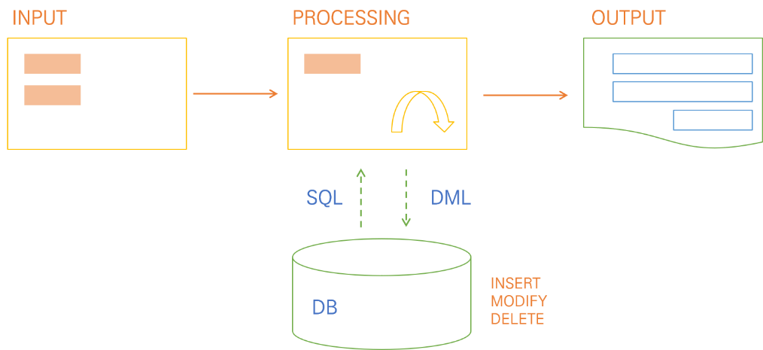

DATA OBJECT | DATA 값을 참고하여 값을 저장할 수 있는 변수

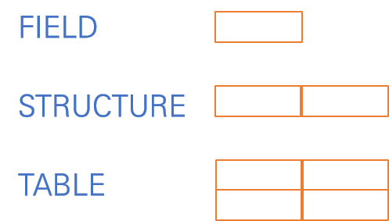

DATA TYPE | 프로그램에서 사용할 수 있는 DATA TYPE을 정의

|  |  |
| --- | --- |
| LOCAL | 프로그램 내에서 정의한 DATA TYPE* |
| GLOBAL | 모든 ABAP 프로그램 내에서 사용할 수 있는 DATA TYPE** |
| STANDARD | PREDEFINED ABAP TYPE | 기본 데이터 타입 |

*프로그램 내에서 PREDEFINED ABAP TYPE을 이용해 LOCAL TYPE 생성.

**ABAP DICTIONARY DATA TYPE 은 프로그램 내에서 TYPE 구문 사용 가능.

STANDARD DATA TYPE | COMPLETED PREDEFINED TYPE |

|  |  |
| --- | --- |
| D | DATE| YYYY.MM.DD | 8자리 |
| T | TIME | HHMMSS | 6자리 |
| I* | INTEGER | 4BYTE |
| F | FLOAT | 8BYTE |
| STRING | 문자열 | DATA 삽입에 따라 가변적 |
| XSTRING | 긴 문자열 | 16진수로 변경 |

*INTEGER는 정수만 지원한다.

STANDARD | INCOMPLETED PREDEFINED TYPE | 길이를 지정할 수 있다.

|  |  |
| --- | --- |
| C | CHAR | 문자형 |
| L | LENGTH | 정수형 |
| P | PACKED | LENGTH_정수형 DECIMAL_소수형 |
| N | NUMERIC | 숫자를 문자처럼 인식한다. |

SE80 | OBJECT NAVIGATOR | ABAP 개발과 관련된 WORKBENCH 통합.

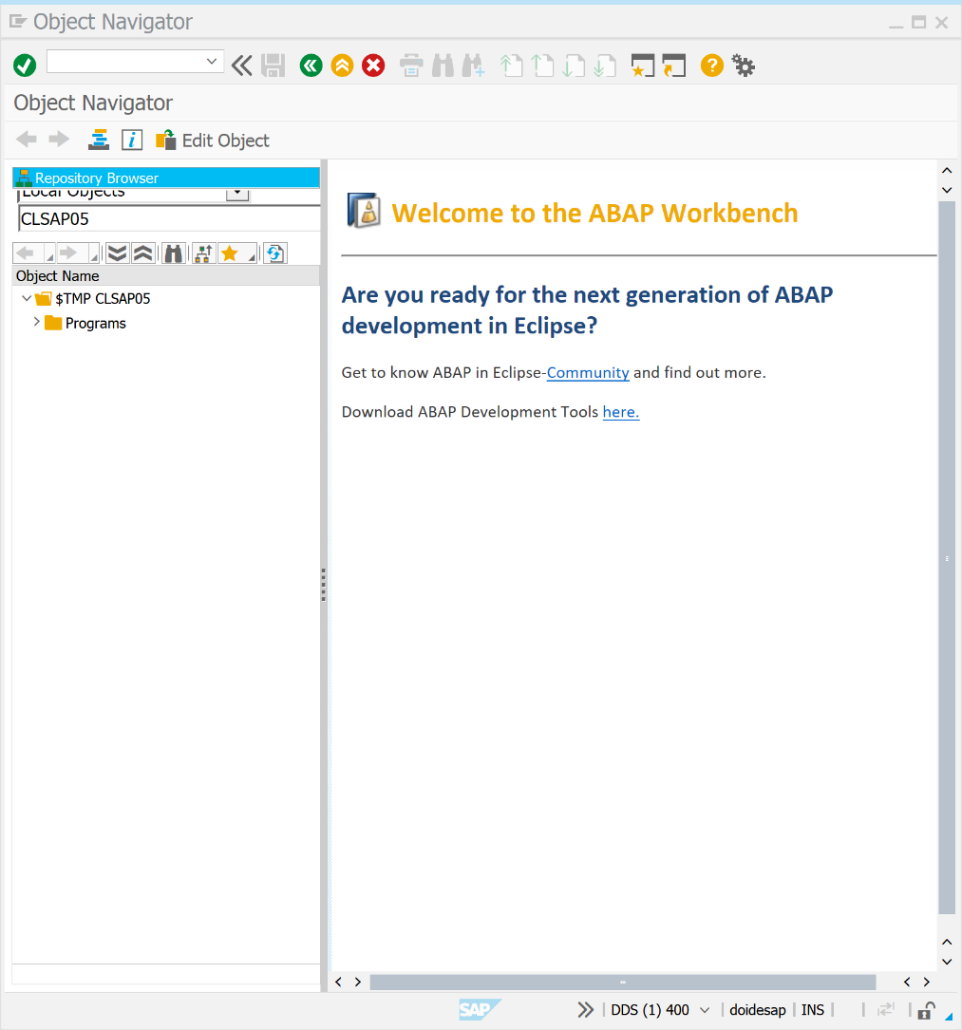

SE80 | TEST01 | FIELD 를 생성해보자  
*FIELD 를 생성해보자  
**FIELD 는 DATA 데이터 이름 TYPE 데이터 타입 의 형태로 이루어진다.  
  
DATA GV_VAL TYPE C.  
DATA GV_VAL2 TYPE C LENGTH 5.  
*LEGTH 를 통해  DATA의 길이를 지정할 수 있다.  
  
DATA GV_DATE TYPE D.  
DATA GV_TIME TYPE T.  
DATA GV_INT TYPE I.  
DATA GV_STRING TYPE STRING.  
DATA GV_XSTRING TYPE XSTRING.  
  
DATA GV_CH TYPE C LENGTH 10.  
DATA GV_NUM TYPE N LENGTH 5.  
DATA GV_PAC TYPE P LENGTH 3 DECIMALS 3.  
*LENGTH 정수형 길이를 지정한 다음 DECIMALS 소수형 길이를 지정한다.  
  
GV_CH = 'ABCDEFGH0000'.  
*작은따옴표 안의 문자는 대/소문자를 구별한다.  
**해당 변수에  값을 지정해준다.  
  
WRITE GV_CH.  
*WRITE는 실행 후 해당 DATA를 화면에 출력해준다.

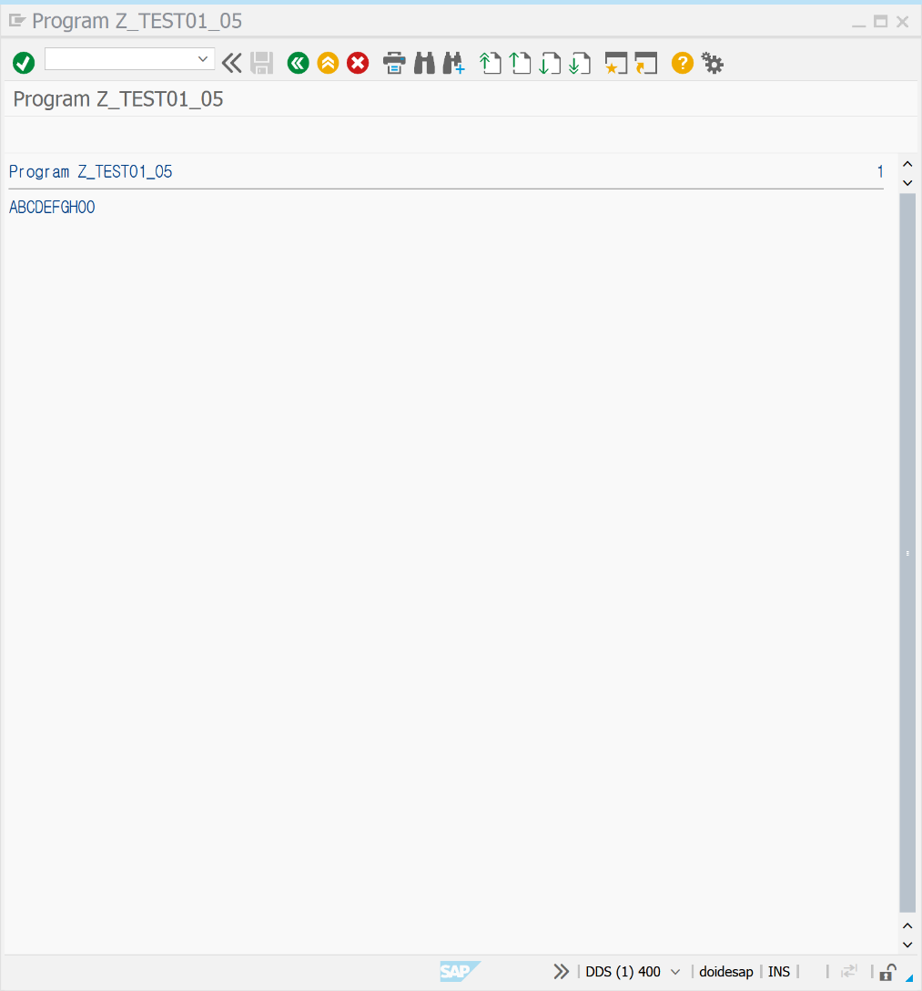

|  |  |
| --- | --- |
| NEW LINE | 개행한다. *또는 / |
| : | CHAINED STATEMENT 문장을 연결한다. |

주석 처리 |

|  |  |
| --- | --- |
| CTRL + < | 전체 주석처리 |
| “ OR * | 해당 줄 주석처리 |

단축키 |

|  |  |
| --- | --- |
| TAB | 자동완성 |
| CTRL + D | 전에 입력한 구문 복사 |
| PRETTY P | PRETTY PRINTER | 소문자를 대문자 전환 *SHIFT+F1 |

NAMING | 변수 설정

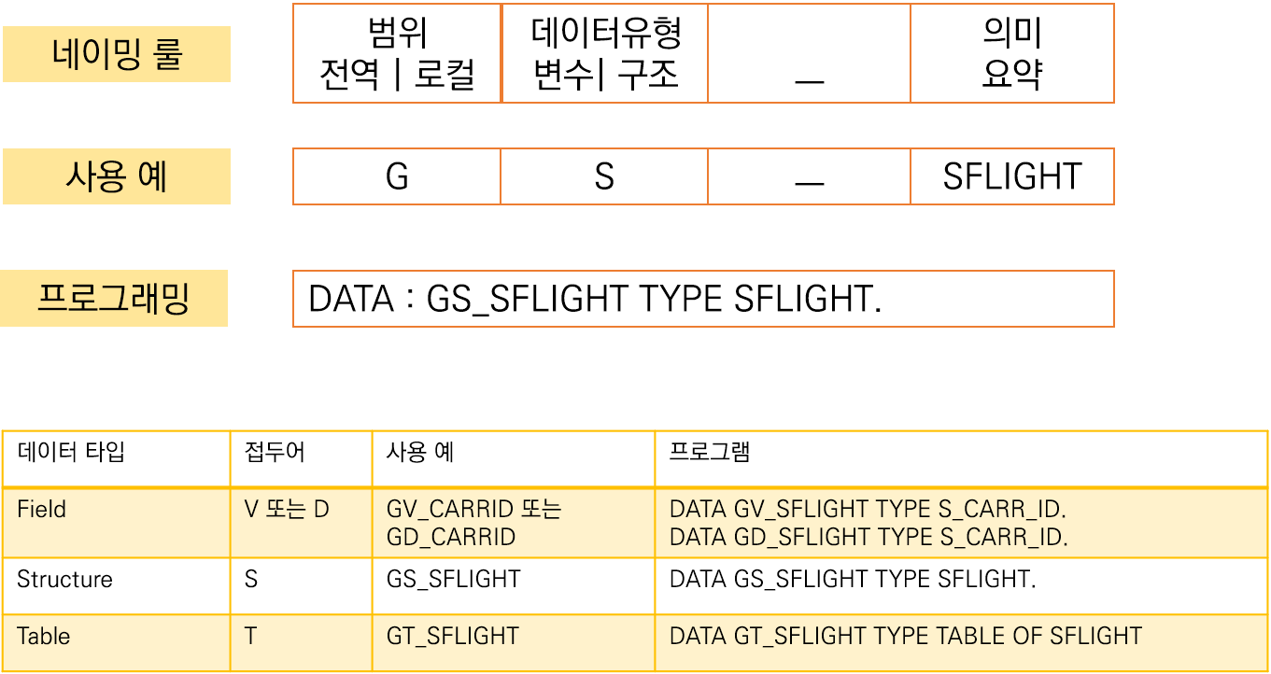

SE80 | TEST02 | PARAMETERS로 DATA를 받아와 지정해보자

PARAMETERS PA_NUM TYPE I.  
*PARAMETERS는 입력 받을 수 있는 SCREEN을 출력하며,   
*사용자에게 입력 받은 값을  변수에 지정한다.   
DATA GV_RESULT TYPE I.  
MOVE PA_NUM TO GV_RESULT.  
ADD 1 TO GV_RESULT.  
  
WRITE : 'YOUR INPUT :',  
        PA_NUM.  
  
*=WRITE 'YOUR INPUT :.  
*=WRITE PA_NUM. 와 같은 의미로서 사용될 수 있다.  
**: 는 개행 하지 않고 한 줄에 출력이 가능하다 .  
  
NEW-LINE.  
*개행한다.  
  
WRITE 'RESULT :'.  
WRITE  GV_RESULT.  
  
BREAK-POINT.

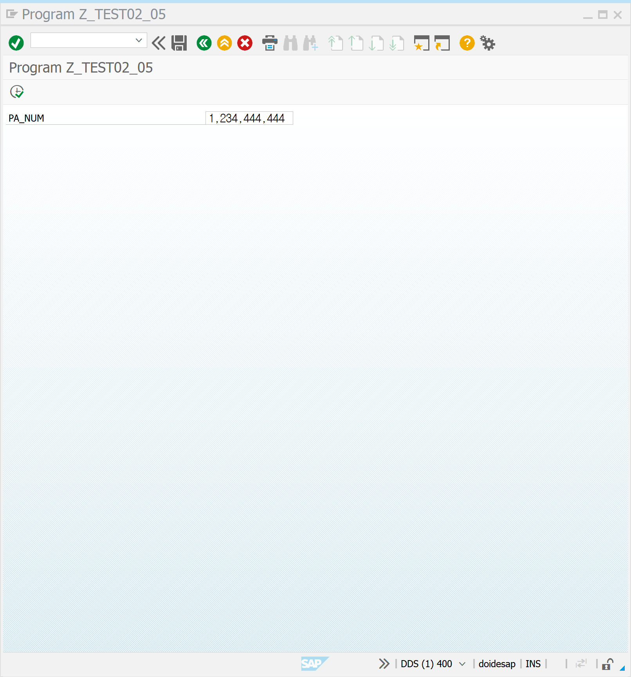

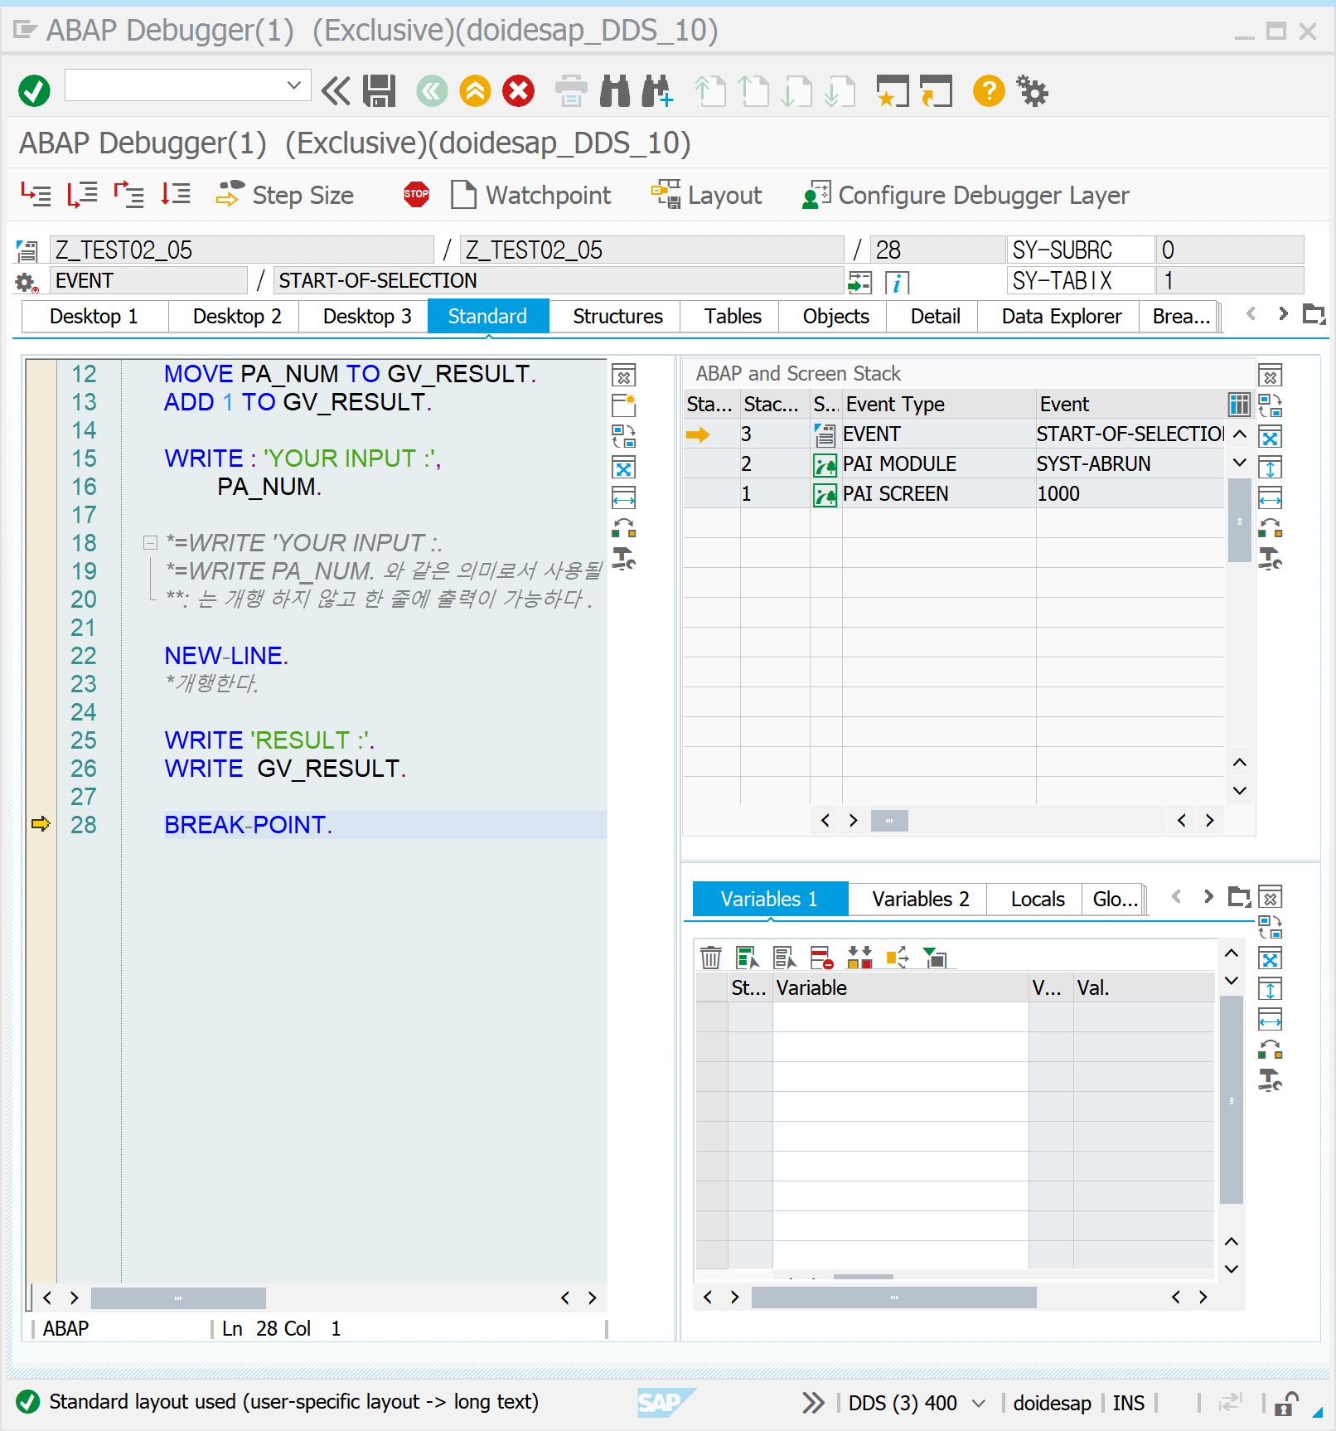

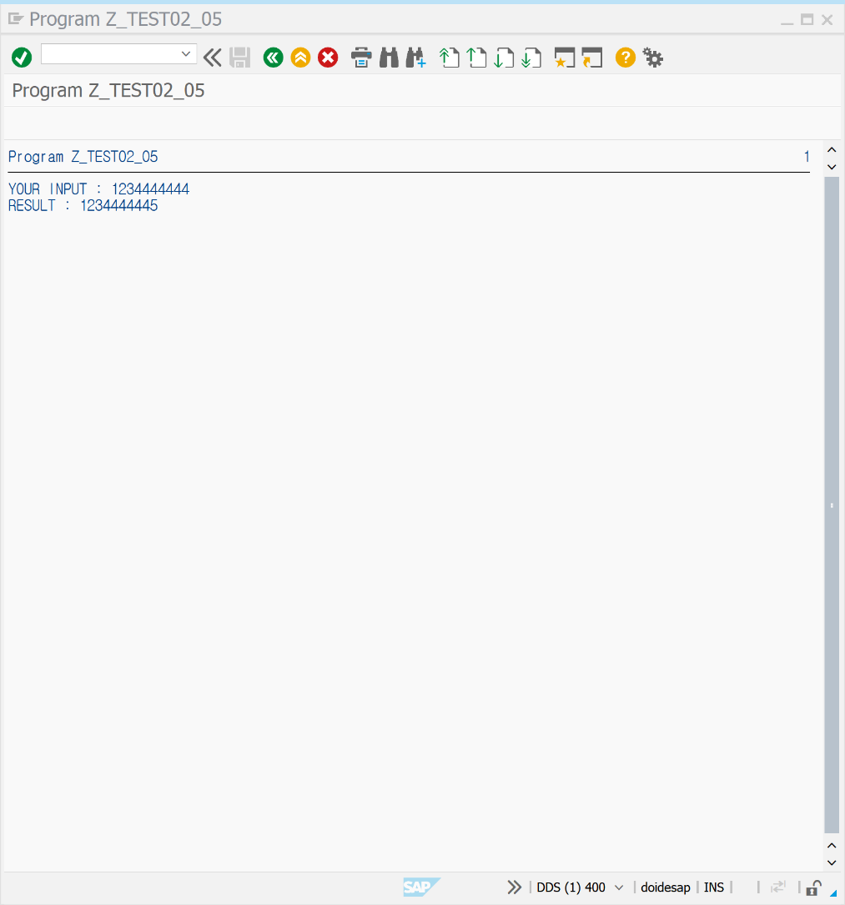

SE80 | TEST02_01 | LOCAL TYPE과 GLOBAL TYPE의 변수를 지정해보자

*DECLARATION OF DATA TYPES  
**LOCAL TYPE의 변수를 지정해 보자.  
TYPES TV_C_TYPE TYPE C LENGTH 8.  
TYPES TV_N_TYPE TYPE N LENGTH 5.  
TYPES TV_P_TYPE TYPE P LENGTH 3 DECIMALS 2.  
  
DATA GV_CH02 TYPE TV_C_TYPE.  
DATA GV_NUM02 TYPE TV_N_TYPE.  
DATA GV_PAC02 TYPE TV_P_TYPE.  
  
**GLOVAL TYPE의 변수를 지정해 보자.  
DATA GV_CARRID TYPE S_CARR_ID.  
  
BREAK-POINT.

SE11 | TEST02_01 | DICTIONARY에서 S_CARR_ID를 확인해보자

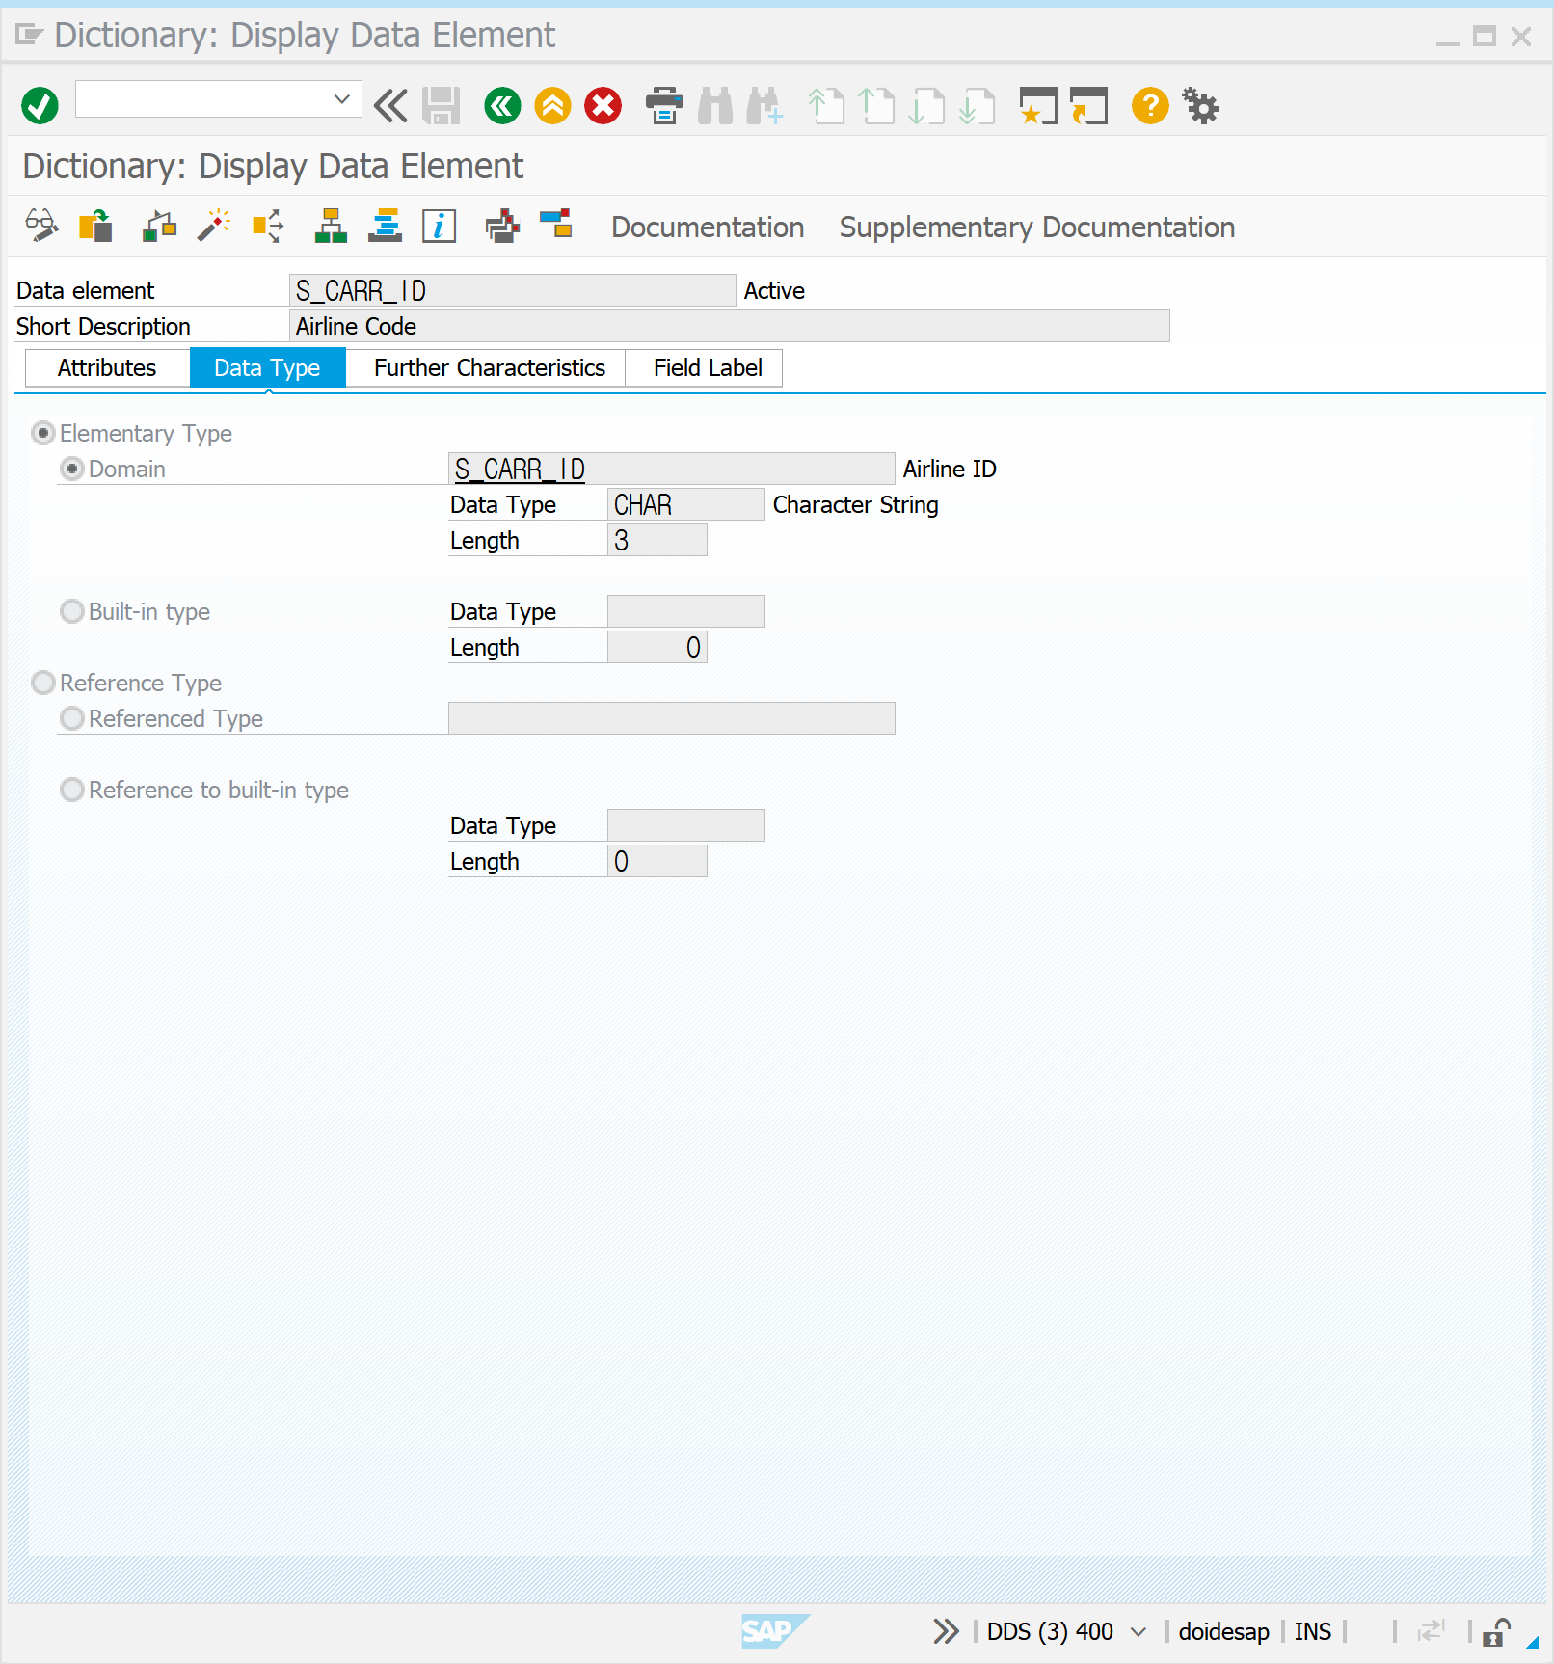

SE80 | TEST02_02 | DATA TYPE의 특성에 대해 알아보자

DATA GV_VAL TYPE C LENGTH 3.  
DATA GV_VAL2 TYPE C.  
DATA GV_VAL3(3) TYPE C.  
*=DATA GV_VAL3 TYPE C LENGTH 3.  
DATA GV_VAL4.  
*TYPE을 입력하지 않아도 PROGRAM이 자동으로 TYPE C 를 부여해 준다.  
DATA GV_VAL5(5).  
  
*PARAMETERS를 통해 변수의 값을 지정하고, 이를 더해보자.  
PARAMETERS PA_NUM2 TYPE N LENGTH 3.  
PARAMETERS PA_NUM3 TYPE N LENGTH 3.  
  
DATA GV_RESULT TYPE N LENGTH 4.  
*GV_RESULT2 라는 변수를 생성하여 위의 PARAMETERS의 합을 지정하자.  
GV_RESULT = PA_NUM2 + PA_NUM3.  
*NUMERIC TYPE으로 문자이지만 숫자로 계산되는 것을 확인할 수 있다.  
  
PARAMETERS PA_CH TYPE C LENGTH 4.  
  
WRITE GV_RESULT.  
NEW-LINE.  
WRITE PA_CH.  
  
BREAK-POINT.

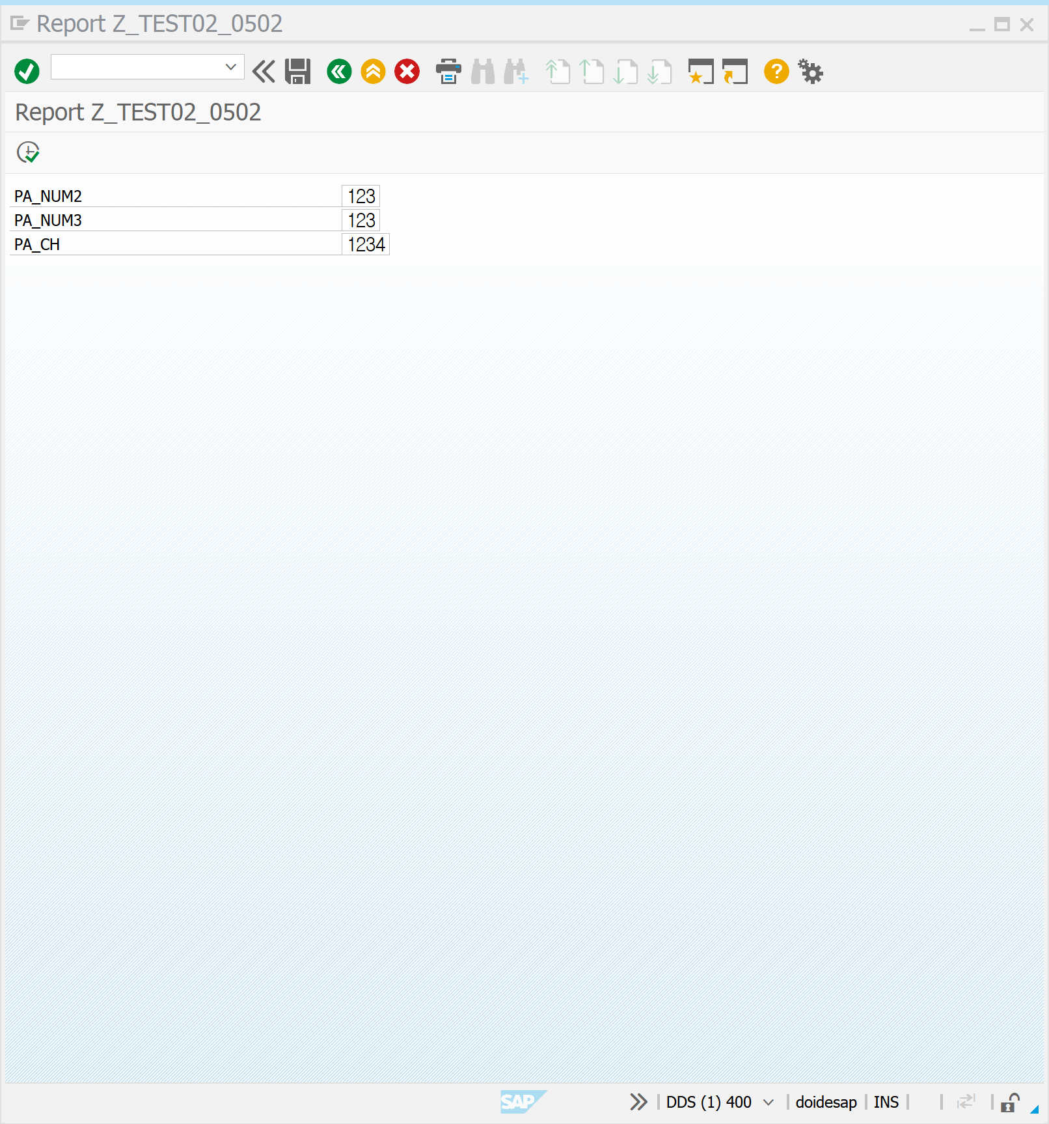

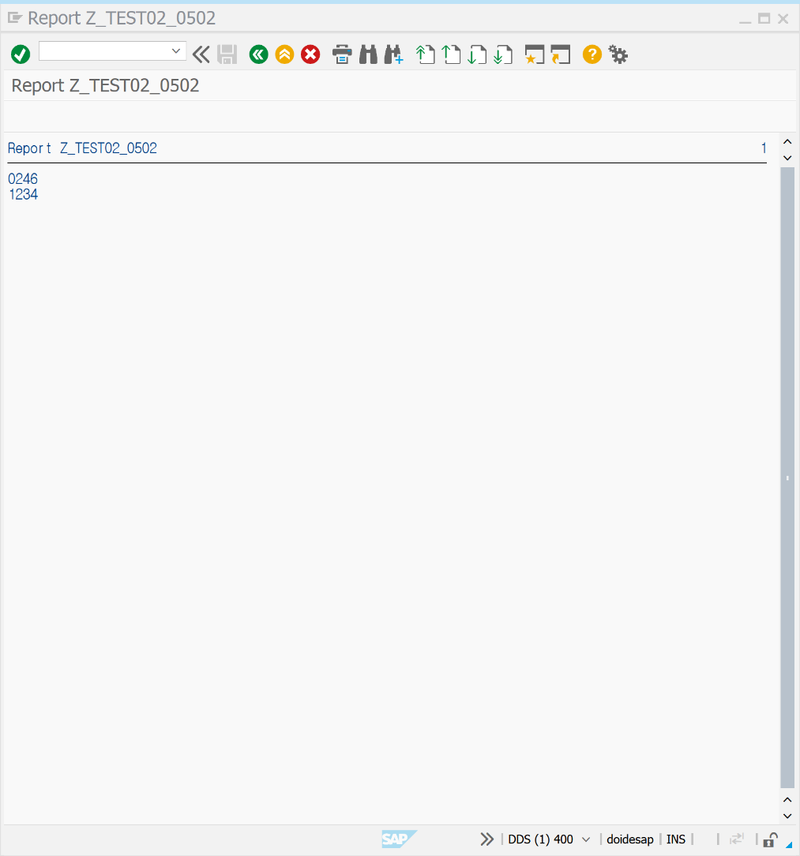

SE80 | TEST03 | FIELD를 TYPE 형식으로 가져와 선언해보자

TYPES TV_PERCENTAGE TYPE P LENGTH 3 DECIMALS 2.  
DATA : GV_PERCENTAGE TYPE TV_PERCENTAGE,  
*LOCAL DATA 타입을 참조하여 GV_PERCENTAGE 생성  
  
GV_NUMBER1 TYPE I VALUE 17 ,  
*표기 값을 17로 설정  
GV_NUMBER2 LIKE GV_NUMBER1,  
*DATA OBJECT를 참조하여 생성한다.  
**LIKE 는  앞에서 생성한 동일한 TYPE의 변수를 선언할 때 사용한다.  
  
GV_CITY TYPE C LENGTH 15,  
GV_CARRID TYPE S_CARR_ID,  
*위에서 선언한 것이 아닌 GLOBAL DATA TYPE으로  
*DICTIONARY에 지정되어 있는 것을 참조하여 생성한다.  
*해당 DATA TYPE은 더블클릭 하면 확인 할 수 있다.  
  
GV_CONNID TYPE S_CONN_ID.  
*4자리 NUMERIC 형태로 이루어져 있다.

SE80 | TEST04 | STRUCTURE를 선언해보자

*FIELD 선언  
DATA : GV_CARRID TYPE S_CARR_ID,  
             GV_CONNID TYPE S_CONN_ID.  
  
*STRUCTURE 선언  
DATA: BEGIN OF GV_STR,  
*BEGIN OF STRUCTURE 명 을 선언한다.  
  CARRID TYPE S_CARR_ID,  
*STRUCTURE 내의 CARRID 변수의 TYPE을 지정한다.  
  CONNID TYPE S_CONN_ID,  
  END OF GV_STR.  
  
  
DATA: BEGIN OF GV_STR1,  
            GV_CH TYPE C LENGTH 8,  
            GV_NUM TYPE N LENGTH 4,  
            GV_INT TYPE I,  
            GV_DATE TYPE D,  
   END OF GV_STR1.  
  
  
BREAK-POINT.

SE80 | TEST05 | STRUCTURE를 선언해보자

*STRUCTURE을 선언해보자.   
DATA: BEGIN OF GV_STR,  
      NAME TYPE C LENGTH 8,  
      ADDRESS TYPE C LENGTH 16,  
      AGE TYPE I,  
      BIRTH TYPE D,  
   END OF GV_STR.  
     
*PARAMETERS를 통해 변수의 값을 지정하자.  
 PARAMETERS: PA_NAME TYPE C LENGTH 8,  
                            PA_ADD TYPE C LENGTH 16,  
                            PA_AGE TYPE I,  
                            PA_BIR TYPE D.  
  
*CTRL+SPACEBAR를 통해 해당 STRUCTURE에 있는 FIELD를 불러온다.  
**이를 PARAAMETERS를 통해 지정한 변수와 매칭시켜준다.   
  GV_STR-NAME = PA_NAME.  
  GV_STR-ADDRESS = PA_ADD.  
  GV_STR-AGE = PA_AGE.  
  GV_STR-BIRTH = PA_BIR.  
  
 WRITE:/ GV_STR-NAME, GV_STR-ADDRESS, GV_STR-AGE, GV_STR-BIRTH.

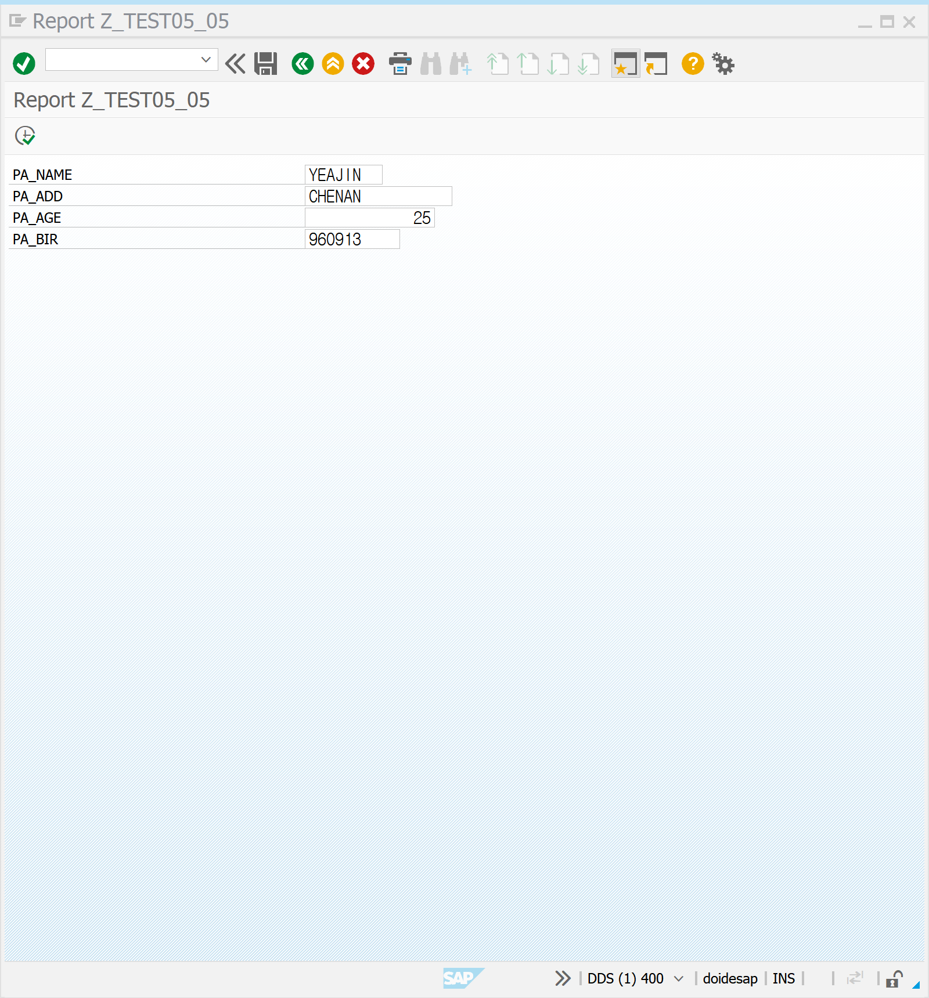

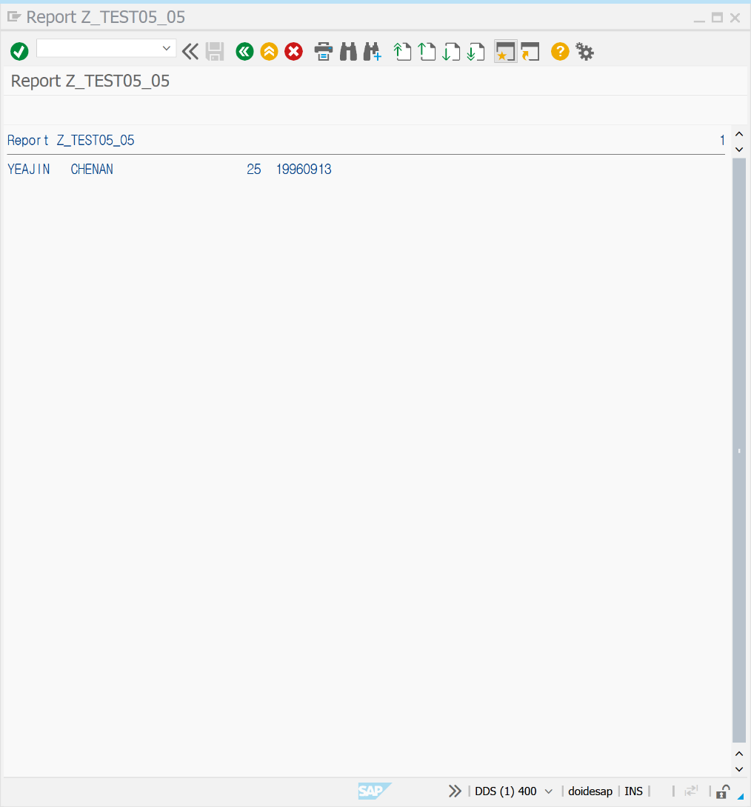

SE80 | TEST0501 | STRUCTURE를 TYPE 형식으로 가져와 선언해보자

*STRUCTURE을 TYPE 형태로 가져와서 선언해보자  
TYPES: BEGIN OF TY_STR,  
      NAME TYPE C LENGTH 8,  
      ADDR TYPE C LENGTH 16,  
      AGE TYPE I,  
      BIRTH TYPE D,  
  END OF TY_STR.  
  
DATA GV_STR TYPE TY_STR.  
*  
  
*PARAMETERS를 통해 변수의 값을 지정하자.  
 PARAMETERS: PA_NAME TYPE C LENGTH 8,  
                            PA_ADD TYPE C LENGTH 16,  
                            PA_AGE TYPE I,  
                            PA_BIR TYPE D.  
  
*CTRL+SPACEBAR를 통해 해당 STRUCTURE에 있는 FIELD를 불러온다.  
**이를 PARAAMETERS를 통해 지정한 변수와 매칭시켜준다.  
GV_STR-NAME =  PA_NAME .  
GV_STR-ADDR = PA_ADD.  
GV_STR-AGE = PA_AGE.  
GV_STR-BIRTH = PA_BIR.  
  
WRITE:/ GV_STR-NAME, GV_STR-ADDR, GV_STR-AGE, GV_STR-BIRTH.

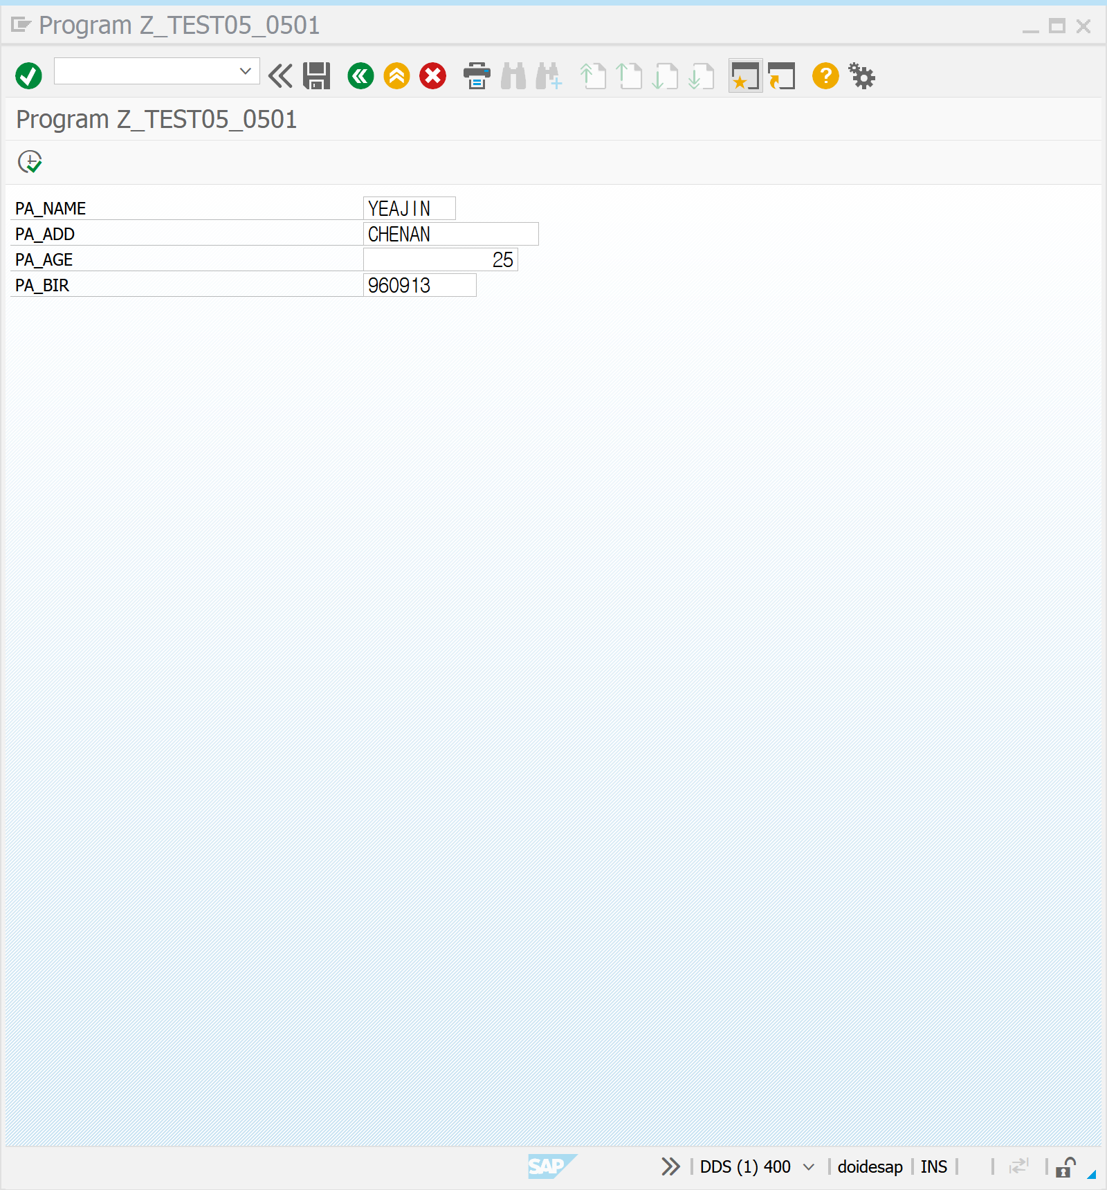

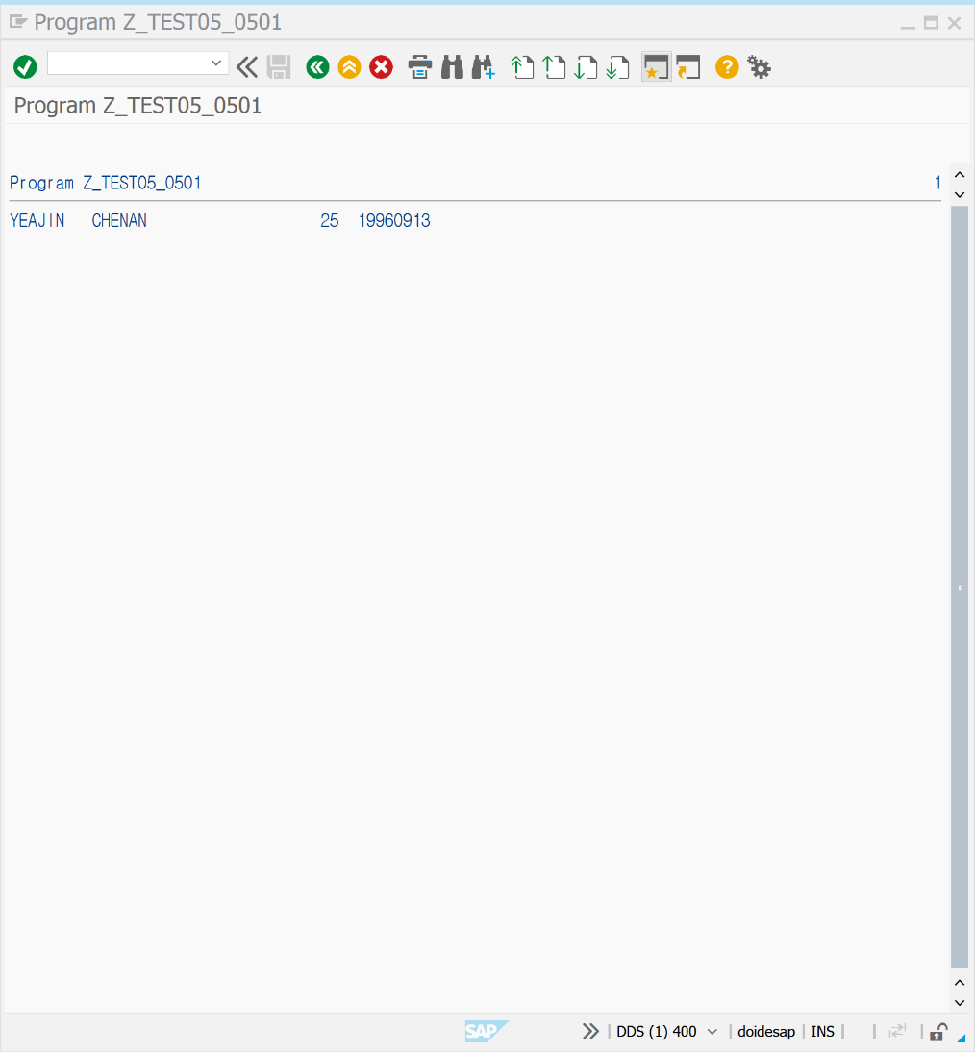

SE80 | TEST06 | 미리 지정된 변수를 사용하는 STRUCTURE를 선언해보자

DATA GS_GLOBAL TYPE SCARR.  
  
DATA GS_FLIGHT TYPE ZBC400_S_FLIGHT.  
PARAMETERS PA_CAR TYPE S_CARR_ID.  
PARAMETERS PA_CON TYPE S_CONN_ID.  
  
GS_FLIGHT-CARRID = PA_CAR.  
GS_FLIGHT-CONNID = PA_CON.  
  
WRITE: /'carrid:', GS_FLIGHT-CARRID, GS_FLIGHT-CONNID.  
WRITE: /'parameters:', PA_CAR,PA_CON.  
BREAK-POINT.

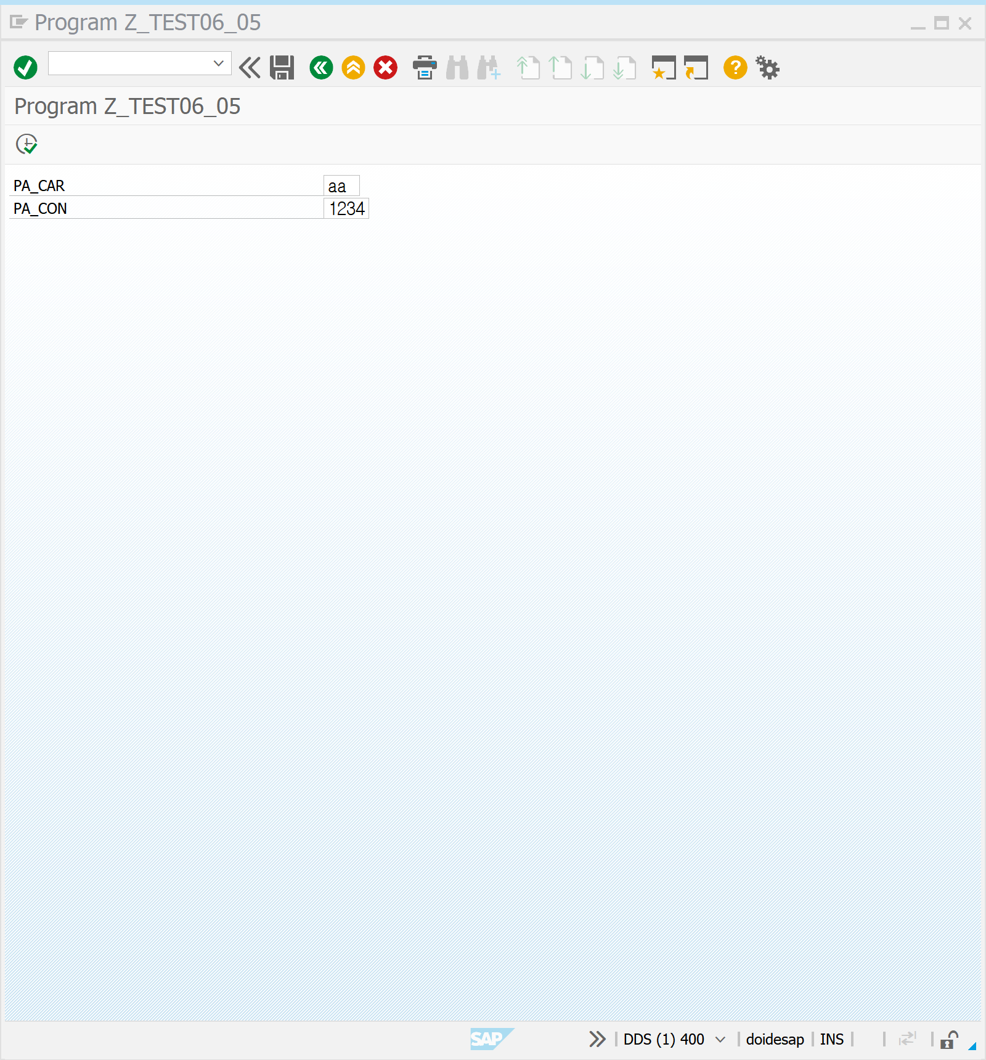

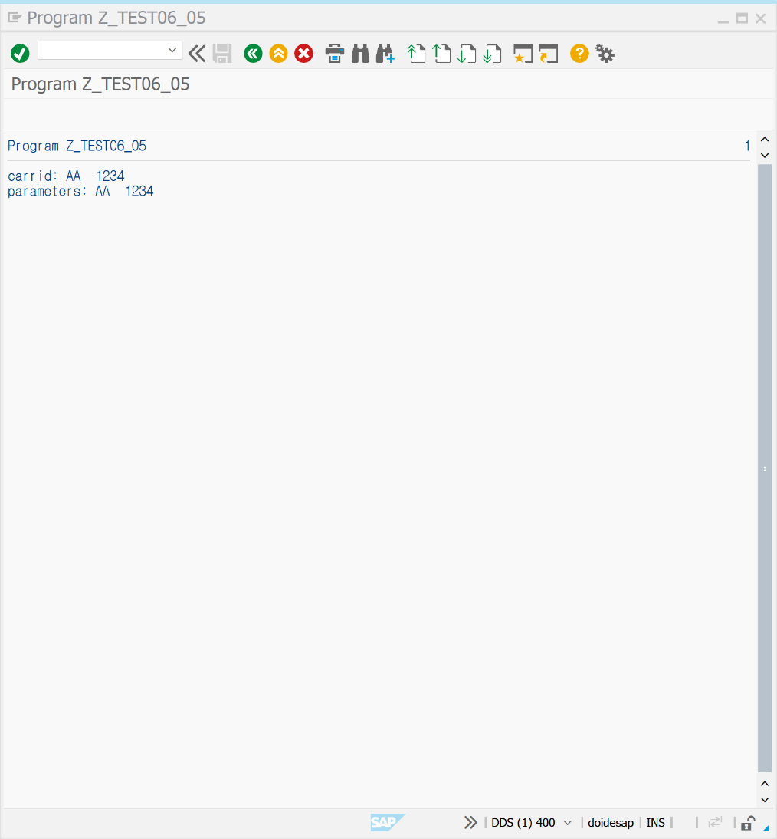

SE80 | TEST07 | CONSTANTS 자주 사용하는 값을 상수로 선언해보자

*CONSTANTS  자주 사용하는 값을 상수로 선언하자   
**상수로 선언하면 프로그램 내에서는 변경할 수 없다.   
CONSTANTS GC_MYCONST TYPE C VALUE 'c'.  
  
*GC_MYCONST ='a'.  
*값을 수정할 수 없다는 오류 발생  
*WRITE GC_MYCONST.  
  
WRITE: TEXT-001.  
*더블 클릭 후 001에 데이터 값을 입력한다.  
*이동 화면에서 TRANSLATE를 사용하면 다른 키값의 언어를 작성 할 수 있다.  
  
BREAK-POINT.

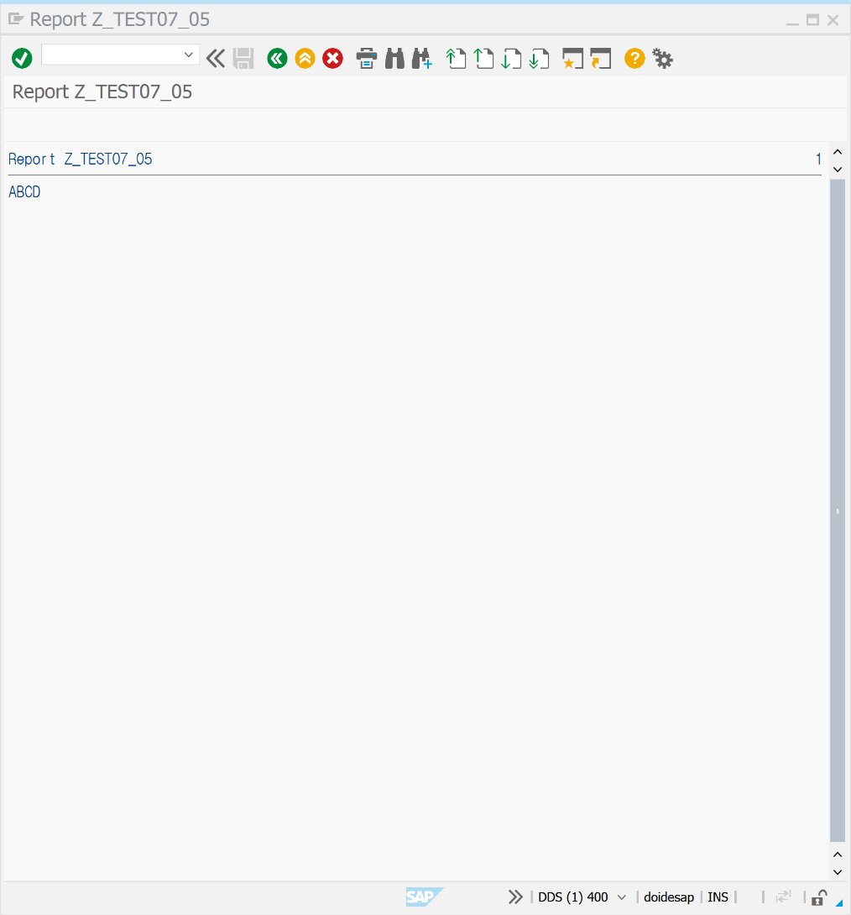

SE80 | TEST0701 | DICTIONARY의 TABLE을 참조하여 TABLE 을 생성해보자

*TABLE 생성  
DATA: GT_TABLE TYPE ZBC400_T_FLIGHTS.  
*DICTIONARY에 있는 ZBC400_T_FLIGHTS을 참조하여 GT_TABLE이라는 TYPE를 생성한다.  
DATA: GT_TABLE2 TYPE TABLE OF ZBC400_S_FLIGHT.  
*DICTIONARY에 있는 ZBC400_T_FLIGHTS을 참조하여 GT_TABLE2이라는 TABLE 생성한다.  
DATA: GS_STR2 TYPE LINE OF ZBC400_T_FLIGHTS.  
*DICTIONARY에 있는 ZBC400_T_FLIGHTS을 참조하여 GS_STR2이라는 STRUCTURE를 생성한다.

SE80 | TEST08 | DICTIONARY의 TABLE을 참조하여 TABLE 을 생성해보자

*FIELD 3개로 STRUCTURE 생성 및 STRUCTURE로 TABLE 생성하기  
  
*FIELD  
DATA: GV_A TYPE N LENGTH 4,  
            GV_B TYPE C LENGTH 6,  
            GV_C TYPE I.  
  
  
*STR  
DATA: BEGIN OF GS_STR,  
      GV_A TYPE N LENGTH 4,  
      GV_B TYPE C LENGTH 6,  
      GV_C TYPE I,  
   END OF GS_STR.  
  
  
*TABLE  
DATA: GT_TABLE LIKE TABLE OF GS_STR.  
*TYPE으로 정의한 LOCAL TYPE이 아니기 때문에 사용할 수 없다. LIKE 로 변경하자  
*이는 STRUCTURE 참조하여 TABLE로 구성한다.  
  
*LOCAL TYPE 지정  
TYPES: BEGIN OF TY_STR,  
  GV_A(4) TYPE N,  
  GV_B(6) TYPE C,  
  GV_C TYPE I,  
END OF TY_STR.  
  
DATA GT_TABLE2 TYPE TABLE OF TY_STR.  
*LOCAL 이나 GLOBAL로 지정된 TABLE을 참조해 생성한다.  
DATA GT_TABLE3 LIKE GT_TABLE2.  
*생성한 TABLE을 참조하여 GT_TABLE3을 생성한다.  
BREAK-POINT.

SE80 | TEST09 | MOVE TO 와 CLEAR

*CONSTANTS 상수로 한 번 지정하면 변경할 수 없다.  
CONSTANTS GC_QF TYPE S_CARR_ID VALUE 'QF'.  
  
*FILED  
DATA: GV_CARRID1 TYPE S_CARR_ID,  
            GV_CARRID2 TYPE S_CARR_ID VALUE 'LH',  
            GV_COUNT TYPE I.  
  
  
MOVE GC_QF TO GV_CARRID1.  
*MOVE TO는  DATA를 할당해준다. 이는 GC_QF=GV_CARRID1 를 의미한다.  
  
GV_CARRID2 = GV_CARRID1.  
GV_COUNT = GV_COUNT + 1.  
  
CLEAR: GV_CARRID1,  
              GV_CARRID2,  
              GV_COUNT.  
*CLEAR 는 TABLE을 초기화한다.  
  
BREAK-POINT.

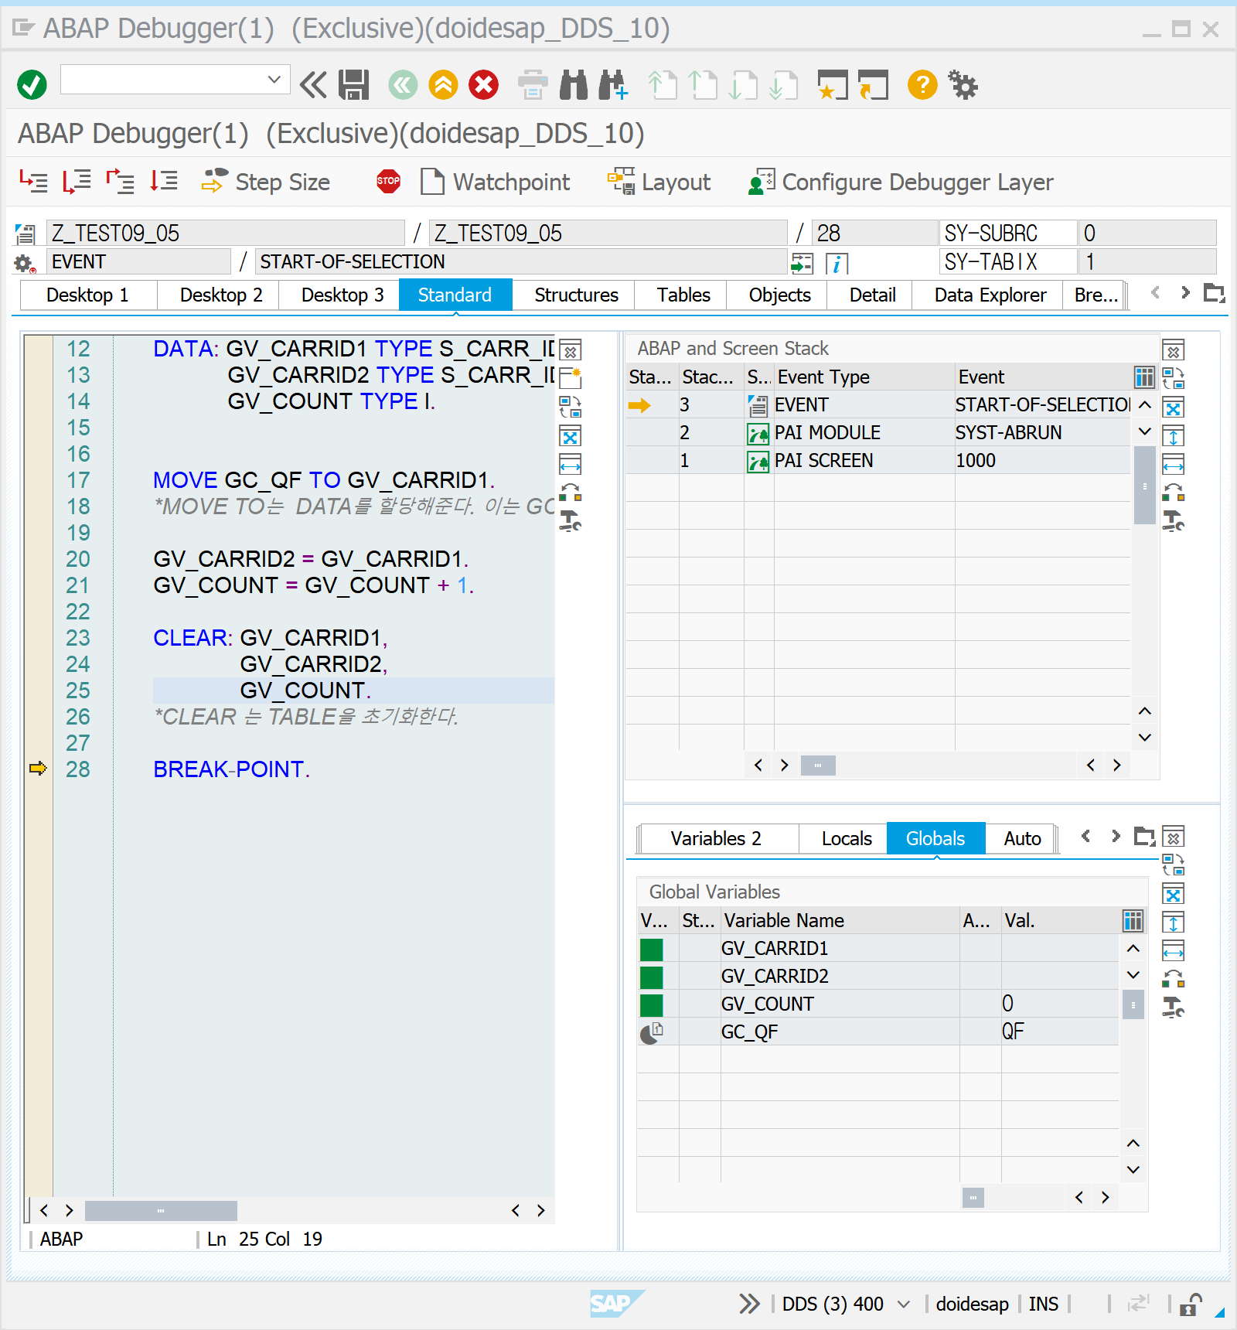

SE80 | TEST0901 | PARAMETERS을 활용해 글자 길이를 알아보자

*PARAMETERS을 이용해  글자의 길이를 알아보자.  
PARAMETERS PA_STR TYPE STRING.  
  
DATA GV_STRING TYPE STRING.  
DATA GV_LENGTH TYPE I.  
*글자의 길이를 알아볼 LENGTH 변수를 지정한다.  
GV_LENGTH = STRLEN( PA_STR ).  
*사용자가 PARAMETERS를 이용해 입력한 PA_STR의 길이를 STRLEN을 통해 도출한다.  
  
WRITE:/ PA_STR.  
WRITE:/ GV_LENGTH.  
  
BREAK-POINT.

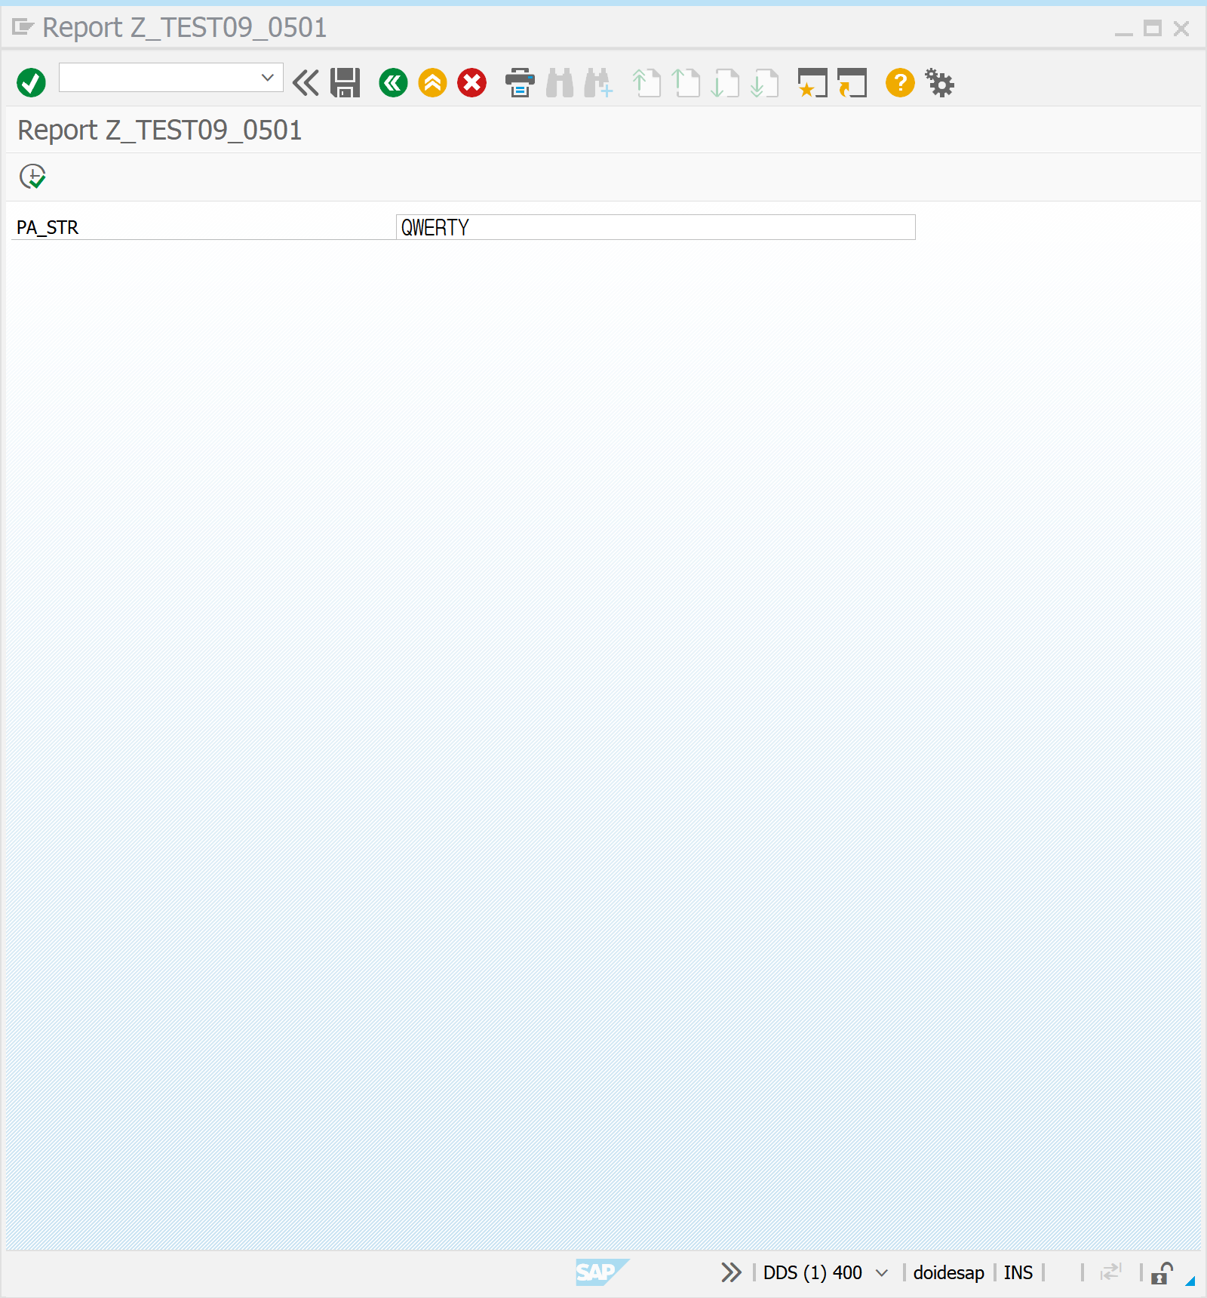

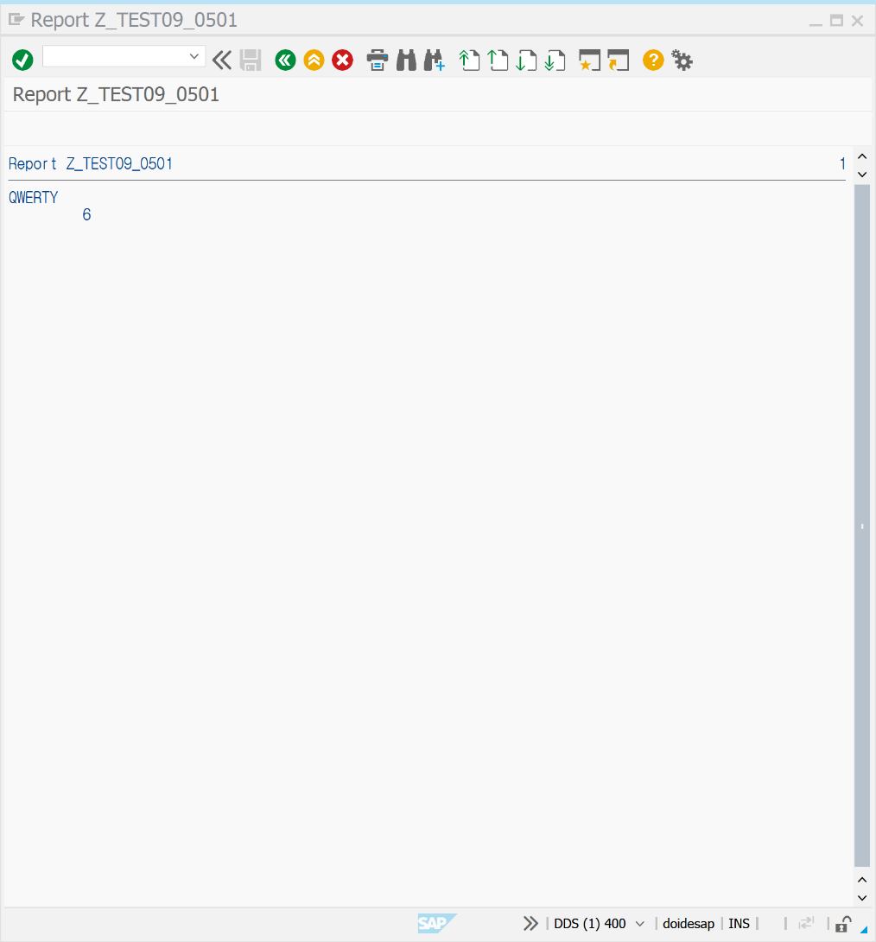

SE80 | TEST10 | PARAMETERS 에 대해 알아보자.

*PARAMETERS를 통해 사용자 화면에서 입력 값을 받아온다.  
*각 DATA TYPE에 맞는 값들만 입력할 수 있다.  
*TYPE N 은 NUMERIC으로 숫자를 문자로 취급하며, 문자는 입력되지 않는다.  
PARAMETERS: PA_VAL1 TYPE D,  
                           PA_VAL2 TYPE T,  
                           PA_VAL3 TYPE I,  
                           PA_VAL4 TYPE STRING,  
                           PA_VAL5 TYPE  C LENGTH 8,  
                           PA_VAL6 TYPE  N LENGTH 8,  
                           PA_VAL7 TYPE  P LENGTH 4 DECIMALS 2.  
  
  
*FIELD 지정 후   
*각 PARAMETERS 값을 매칭시켜주자

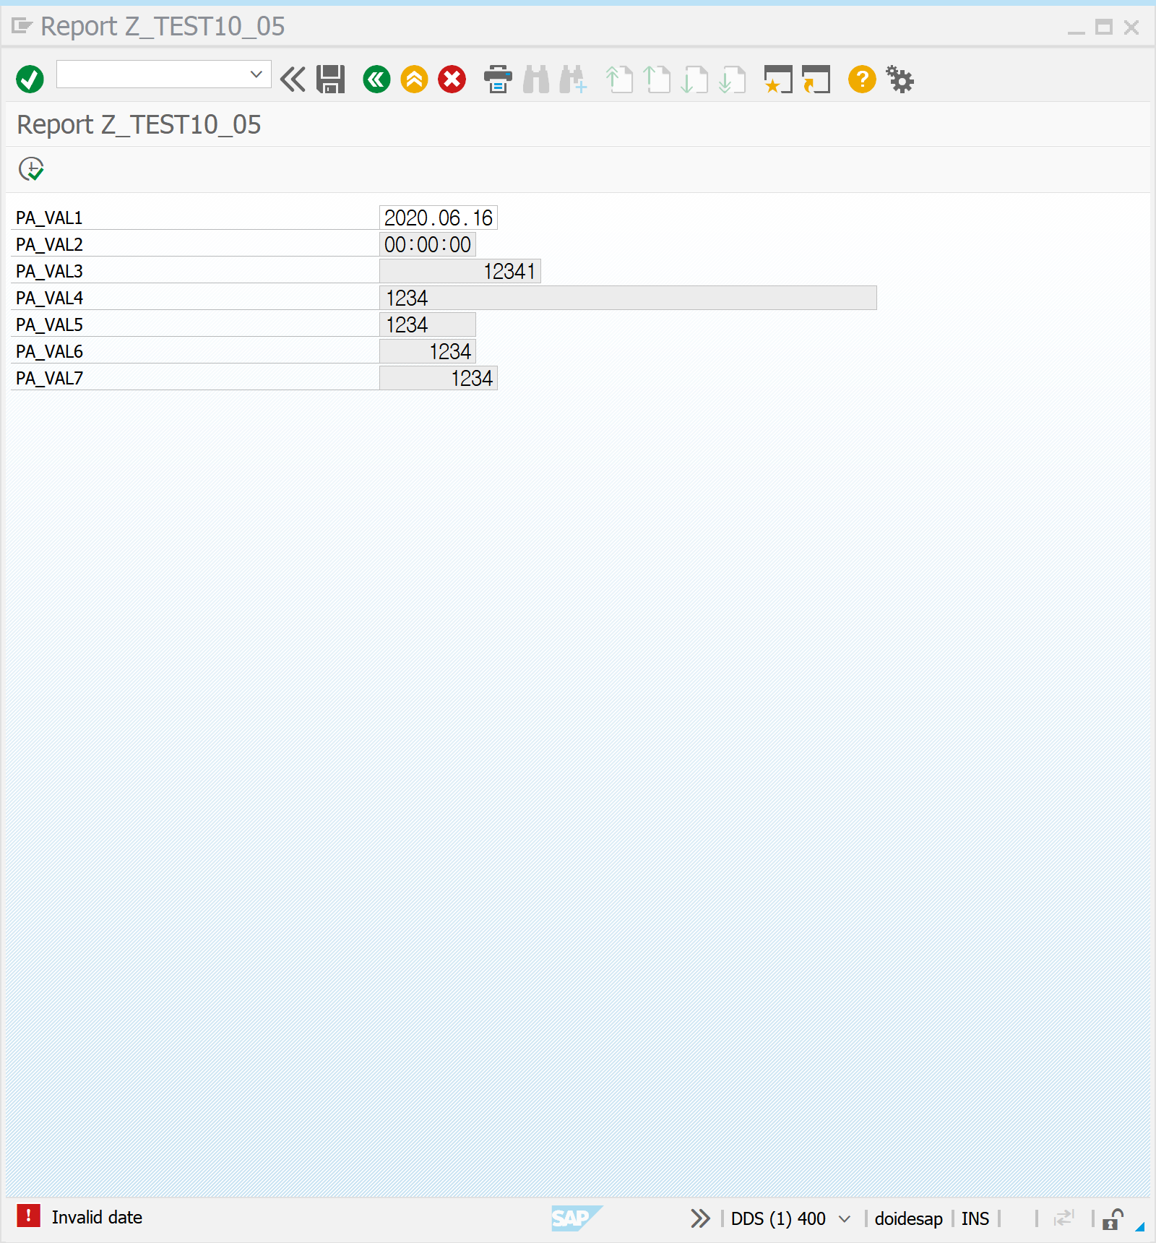

SE80 | TEST11 | PARAMETERS 사용해 FIELD와 STRUCTURE을 생성하자

*PARAMETERS  
*PARAMETERS를 통해 사용자 화면에서 입력 값을 받아온다.  
*각 DATA TYPE에 맞는 값들만 입력할 수 있다.  
PARAMETERS: PA_CARR TYPE C LENGTH 3,  
                          PA_CONN TYPE C LENGTH 4,  
                          PA_NAME TYPE C LENGTH 20.  
  
*FIELD  
DATA GV_CARRID TYPE C LENGTH 3.  
DATA GV_CONNID TYPE C LENGTH 4.  
DATA GV_NAME TYPE C LENGTH 20.  
  
*STRUCTURE  
*BEGIN OF - END OF 의 구조를 가진다.  
DATA: BEGIN OF GS_STR,  
    CARRID TYPE C LENGTH 3,  
    CONNID TYPE C LENGTH 4,  
    NAME TYPE C LENGTH 20,  
END OF GS_STR.  
  
*STRUCTURE-FIELD 로 STRUCTURE 내부의 FIELD 값을 가져온다.  
*해당 STRUCTURE의 FILED 값을 PARAMETER로 받아 온 값과 매칭 시켜준다.  
*CTRL+SPACEBAR 로 해당 STRUCTURE의 FIELD 값을 가져올 수 있다.  
GS_STR-CARRID = PA_CARR.  
GS_STR-CONNID = PA_CONN.  
GS_STR-NAME = PA_NAME.  
  
WRITE: GS_STR.

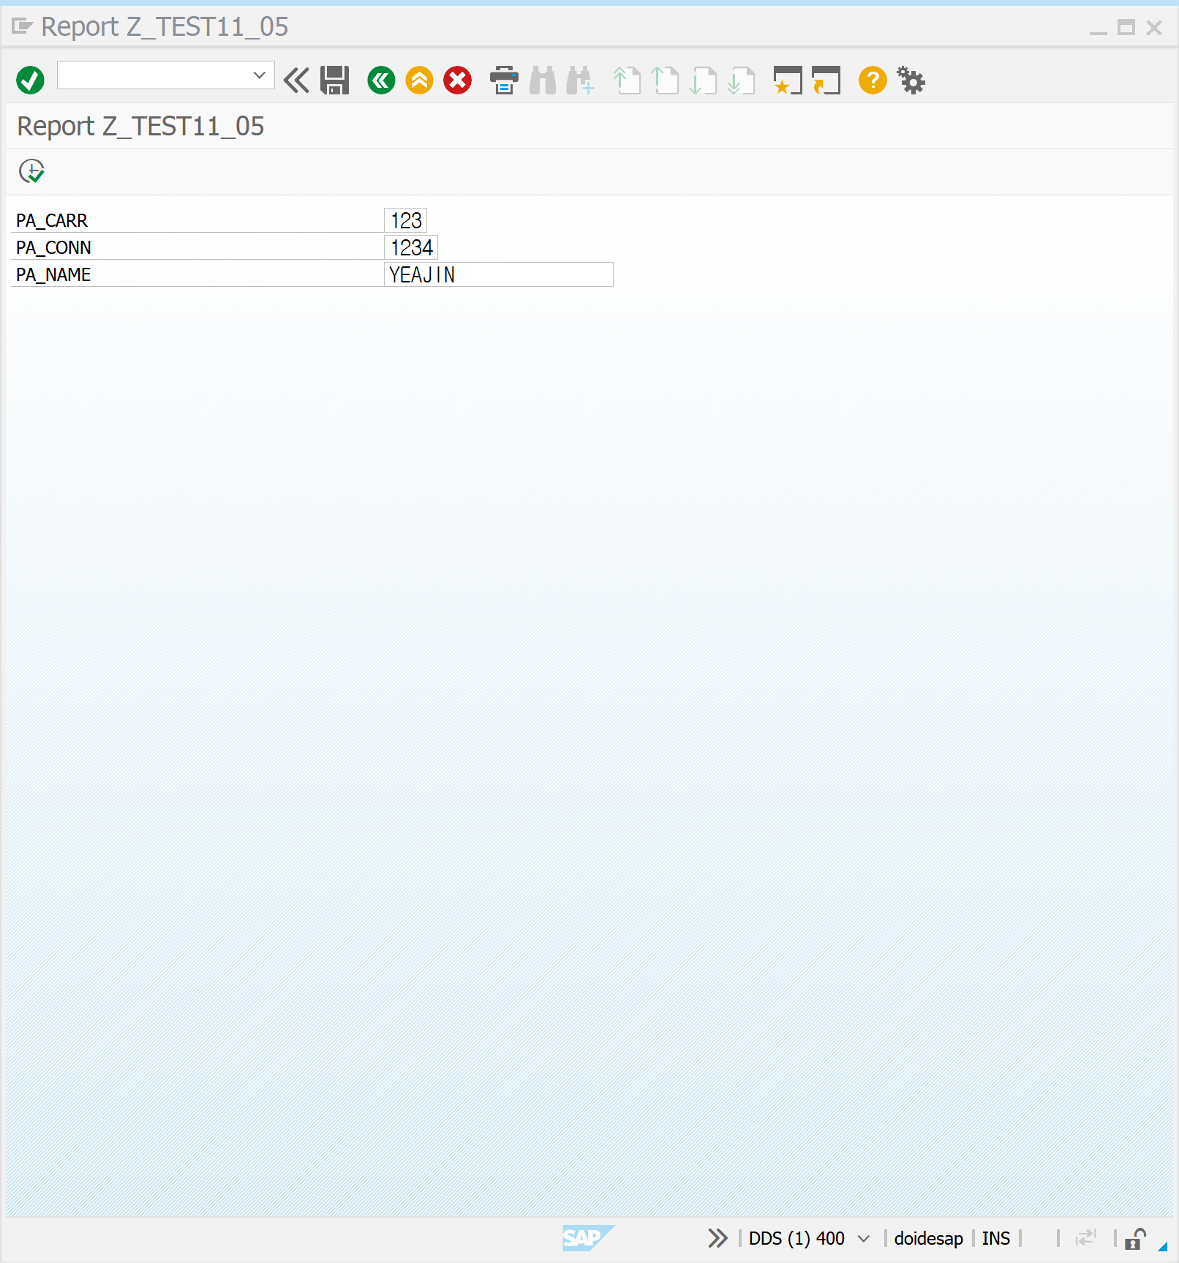

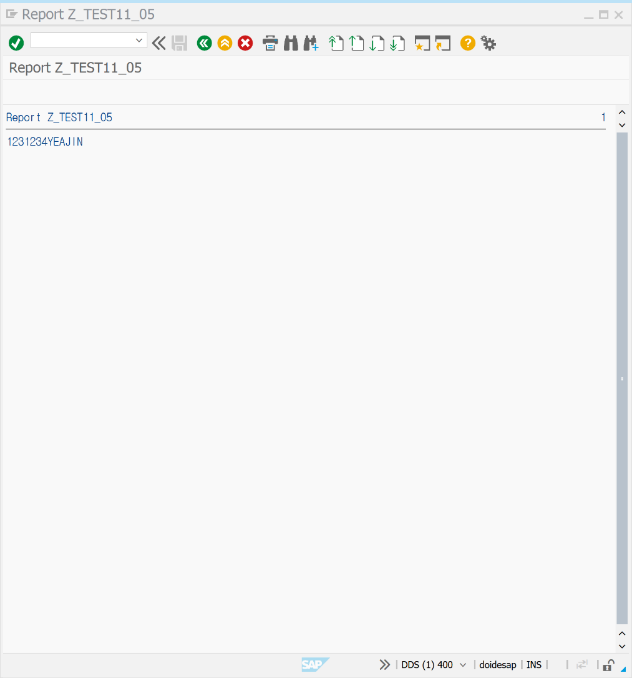

SE80 | TEST12 | 만약 사용자가 내부에서 변수의 값을 지정하고 싶은 경우

*만약 PARAMETERS을 통해 값을 받아오지 않고, 사용자가 내부에서 지정하고 싶은 경우  
*FIELD  
DATA: GV_VAL8 TYPE C LENGTH 8,  
      GV_VAL9 TYPE C LENGTH 8.  
  
*DATA 값 을 지정하자.  
GV_VAL8 ='HELLO'.  
GV_VAL9 ='0010'.  
  
WRITE: GV_VAL8, / GV_VAL9.

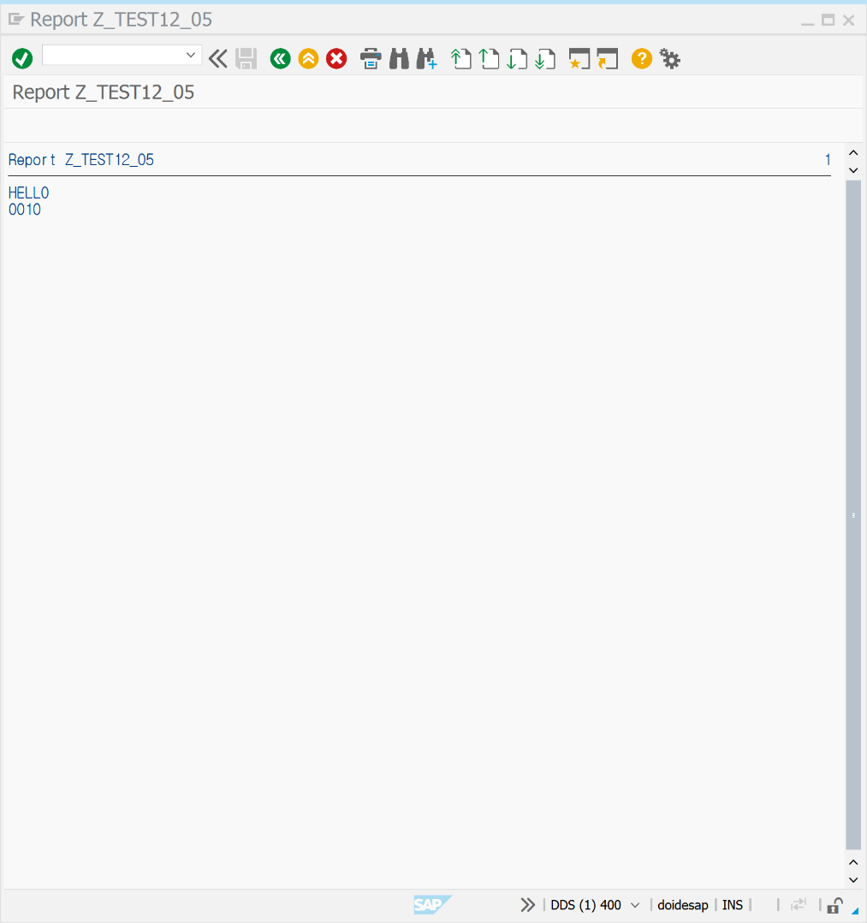

SE80 | TEST13 | 3가지 방법으로 TABLE을 생성해보자.

*OCCURS 0 은 필드를 2개 가진 TABLE을 생성한다.  
DATA: BEGIN OF GT_TAB OCCURS 0,  
      NAME TYPE C LENGTH 8,  
      ID TYPE C LENGTH 4,  
      END OF GT_TAB.

*TYPES는 TABLE의 형태를 구성한다.  
TYPES: BEGIN OF TY_STR,  
       NAME TYPE C LENGTH 8,  
       ID TYPE C LENGTH 4,  
       END OF TY_STR.  
  
*TYPE 형태를 갖춘 TY_STR1을 생성한다.  
DATA GS_STR TYPE TY_STR.

*TABLE의 DATA를 변경하고 싶을 때 다음과 같이 지정한다.  
GS_STR-NAME ='ABD'.  
GS_STR-ID ='0010'.

WRITE:/ 'GS_STR-NAME', GS_STR-NAME, / 'GS_STR-ID', GS_STR-ID.  
  
DATA GT_TABLE TYPE TABLE OF TY_STR.  
*STRUCTURE 를 참조하여 TABLE을 생성한다.  
  
DATA GT_TABLE1 LIKE TABLE OF GT_TABLE.  
*미리 생성된 DATA OBJECT를 가지고 다른 OBJECT를 생성한다.

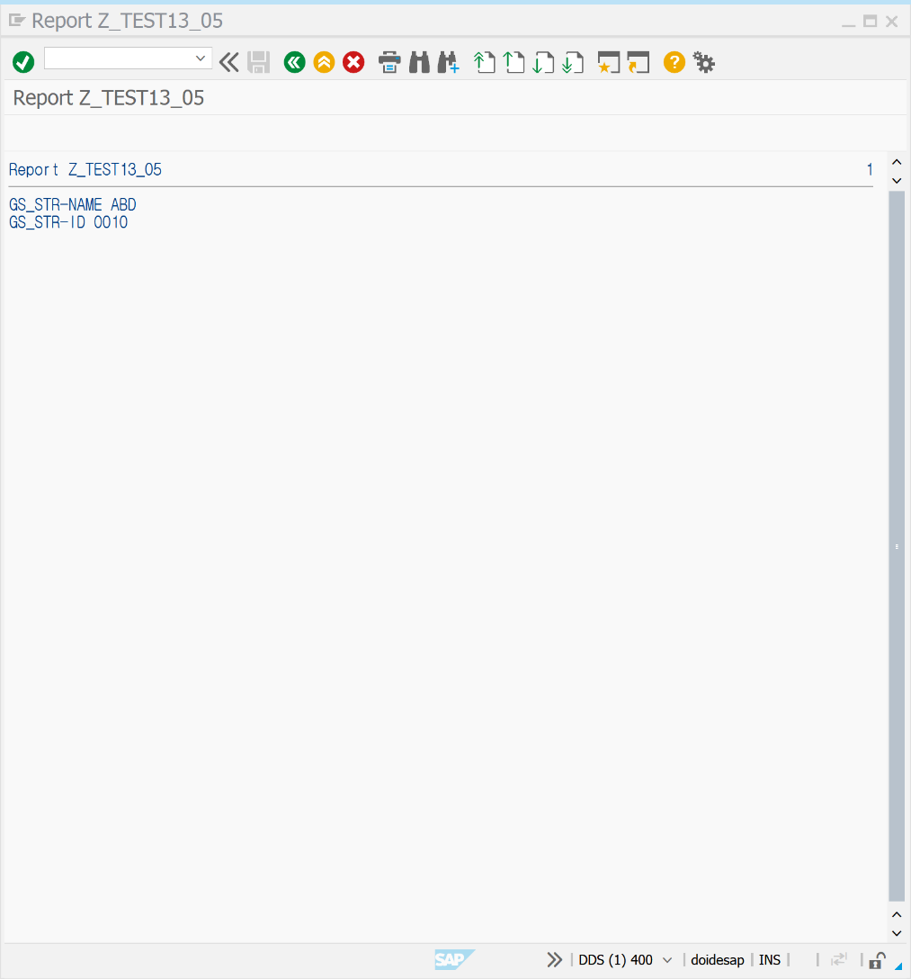

SE80 | TEST1301 | TABLE에 DATA 값을 입력하자.

*TYPE 형태로 TABLE을 생성하고 값을 입력해보자  
TYPES: BEGIN OF TY_STR,  
         NAME TYPE C LENGTH 8,  
         ID   TYPE C LENGTH 4,  
       END OF TY_STR.  
  
DATA GT_TABLE TYPE TABLE OF TY_STR.  
DATA GS_STR TYPE TY_STR.  
  
GS_STR-NAME = 'ABD'.  
GS_STR-ID = '0010'.  
  
APPEND GS_STR TO GT_TABLE.  
*APPEND는 INDEX만 사용할 수 있다.  
  
WRITE:/ 'GS_STR-NAME', GS_STR-NAME, / 'GS_STR-ID', GS_STR-ID.  
  
BREAK-POINT.

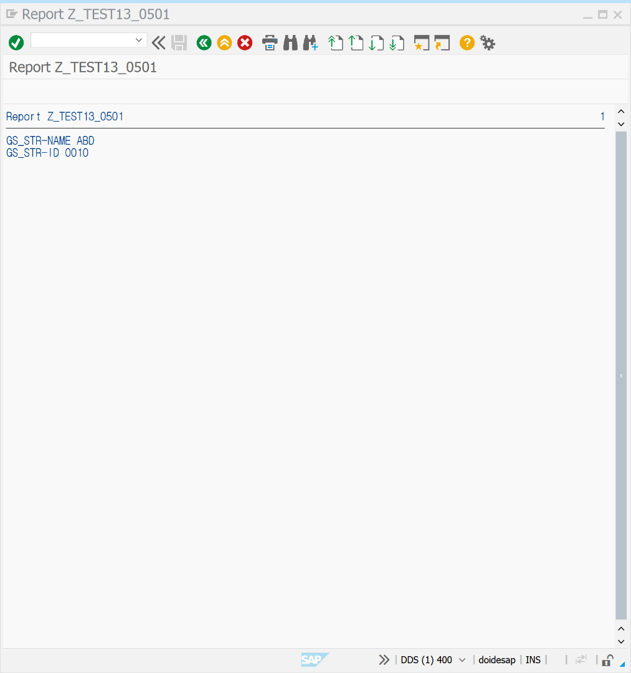

SE80 | TEST14 | FIELD가 5개인 TABLE을 만들어 보자.

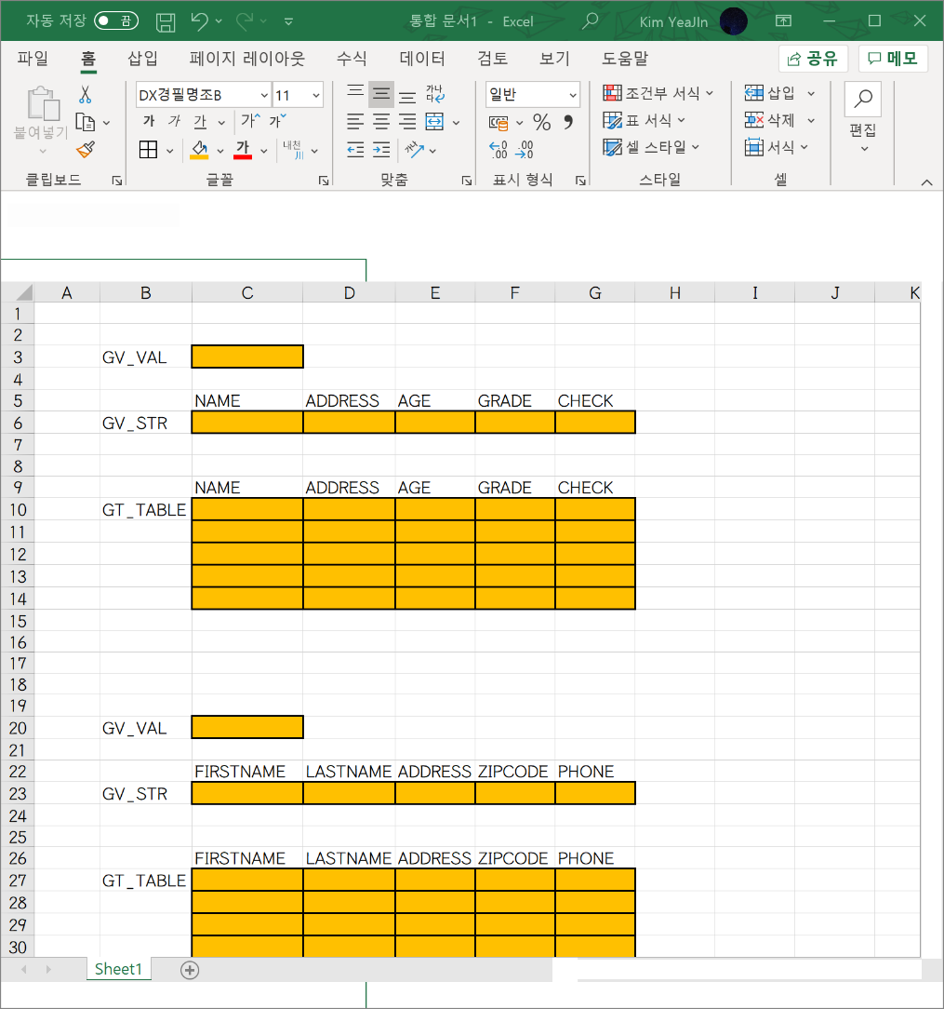*FIELD가 5개인 TABLE을 만들어보자.  
*TYPES는 TABLE의 형태를 구성한다.  
TYPES: BEGIN OF TY_STR,  
          CARRID TYPE S_CARR_ID,  
          CONNID TYPE S_CONN_ID,  
          CARNAME TYPE S_CARRNAME,  
          CURRCO TYPE S_CURRCODE,  
       END OF TY_STR.  
  
       DATA GS_STR TYPE TY_STR.  
       DATA GT_TABLE TYPE TABLE OF TY_STR.  
       DATA GT_TABLE1 LIKE TABLE OF GS_STR.  
  
*STRUCTURE  
DATA: BEGIN OF GS_STR2,  
      CARRID TYPE S_CARR_ID,  
      CONNID TYPE S_CONN_ID,  
      CARNAME TYPE S_CARRNAME,  
      CURRCO TYPE S_CURRCODE,  
  END OF GS_STR2.  
  
  BREAK-POINT.

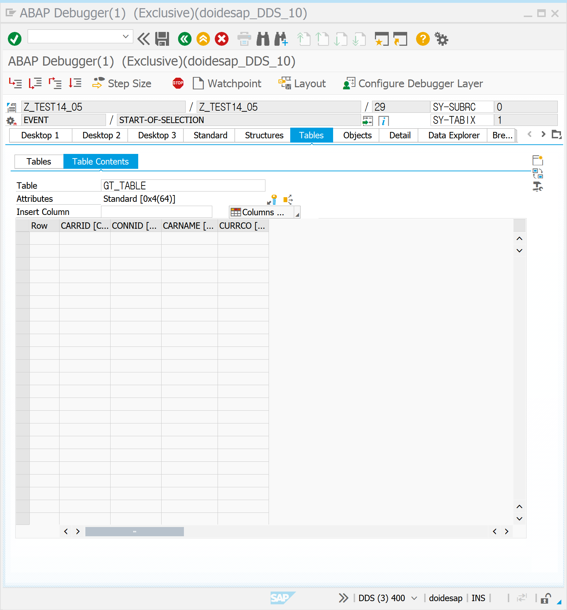

SE80 | TEST15 | 연산 기호를 사용한 계산기 프로그램을 생성해보자.

*계산기 프로그램을 생성해보자  
PARAMETERS:  
    PA_INT1 TYPE I,  
    PA_OP TYPE C LENGTH 1,  
    PA_INT2 TYPE I.  
  
DATA GV_RESULT TYPE P LENGTH 16 DECIMALS 2.  
  
IF ( PA_OP = '+' OR  
      PA_OP = '-' OR  
      PA_OP = '*' OR  
      PA_OP = '/' AND PA_INT2 <> 0 ).  
  
 CASE PA_OP.  
   WHEN '+'.  
     GV_RESULT = PA_INT1 + PA_INT2.  
   WHEN '-'.  
      GV_RESULT = PA_INT1 - PA_INT2.  
   WHEN '*'.  
      GV_RESULT = PA_INT1 * PA_INT2.  
   WHEN '/'.  
      GV_RESULT = PA_INT1 / PA_INT2.  
  ENDCASE.  
  
WRITE: 'RESULT'(RES) , GV_RESULT.  
  
ELSEIF PA_OP = '/' AND PA_INT2 = 0.  
  WRITE 'NO DIVISION BY ZERO!'(DBZ).  
ELSE.  
  WRITE 'INVALID OPERATOR!'(IOP).  
  
ENDIF.

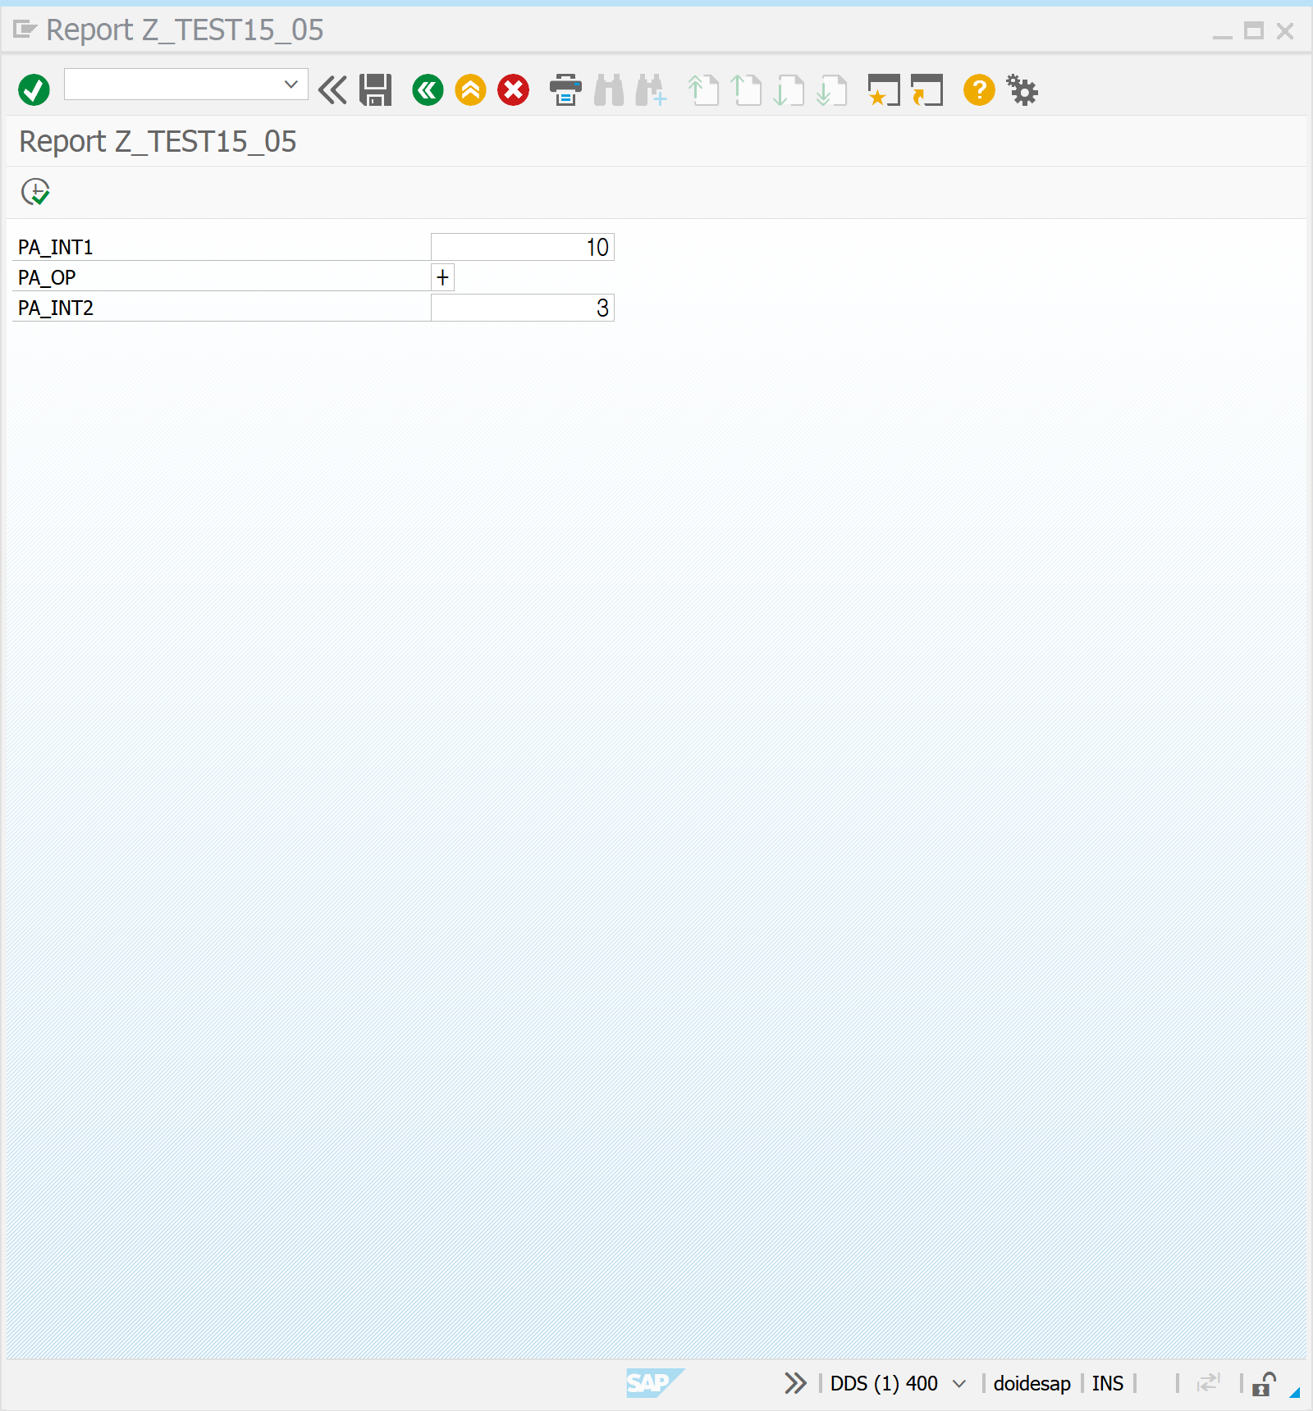

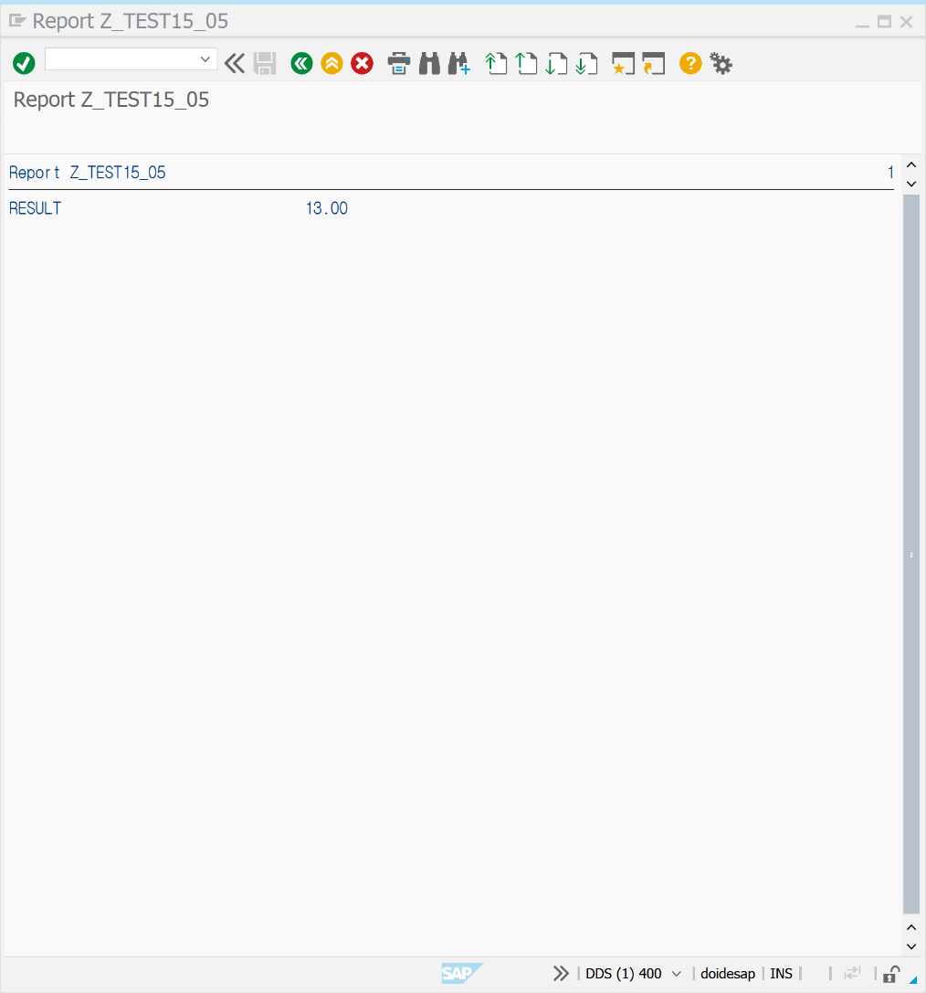

* **을 사용하면 어떤 결과 값이 나올지 수행해 보자. |제곱을 도출하는  수식  
*DATA를 선언한다.  
DATA GV_INT TYPE I.  
DATA GV_INT2 TYPE I.  
DATA GV_RESULT1 TYPE I.  
  
GV_INT = 3.  
GV_INT2 = 2.  
GV_RESULT1 = GV_INT **  GV_INT2.  
  
WRITE GV_RESULT1.

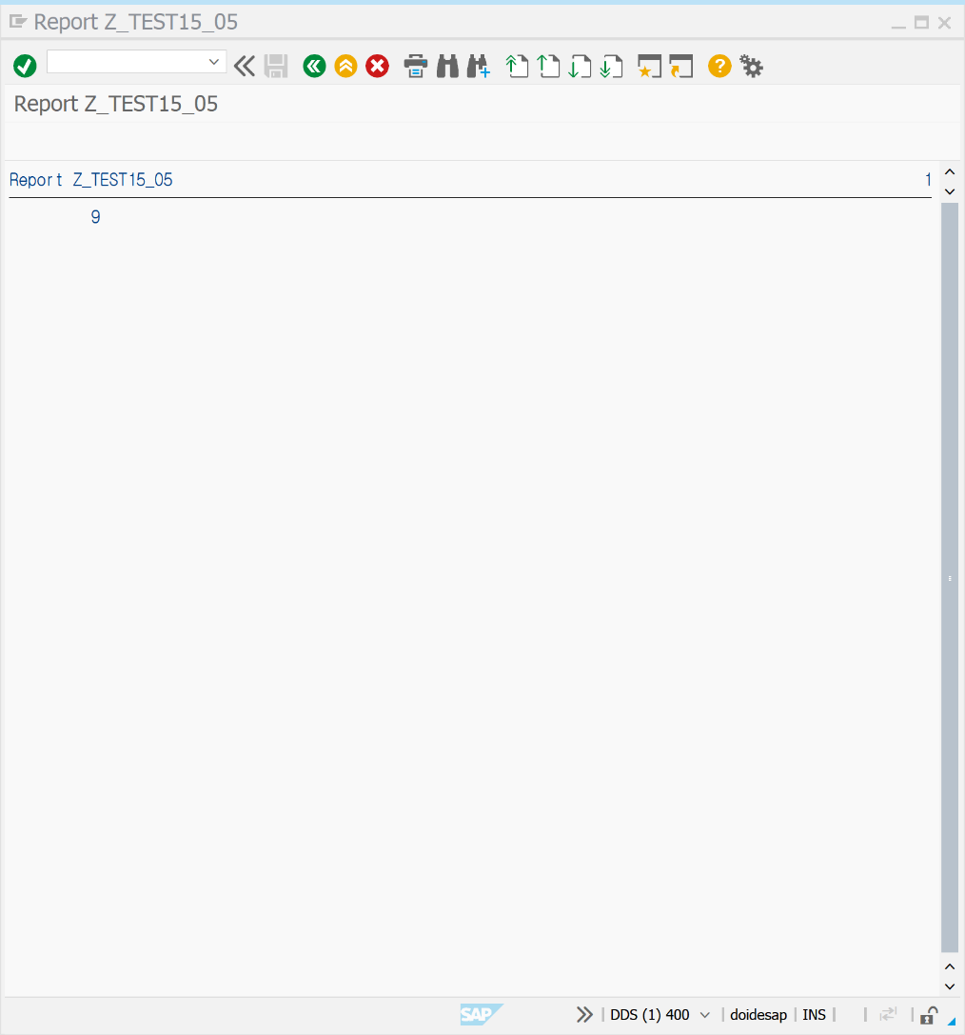

* DIV을 사용하면 어떤 결과 값이 나올지 수행해 보자. | 몫을 도출해주는 수식  
*DATA를 선언한다.  
DATA GV_INT TYPE I.  
DATA GV_INT2 TYPE I.  
DATA GV_RESULT2 TYPE I.  
  
GV_INT = 3.  
GV_INT2 = 2.  
GV_RESULT2 = GV_INT DIV  GV_INT2.  
  
WRITE GV_RESULT2.

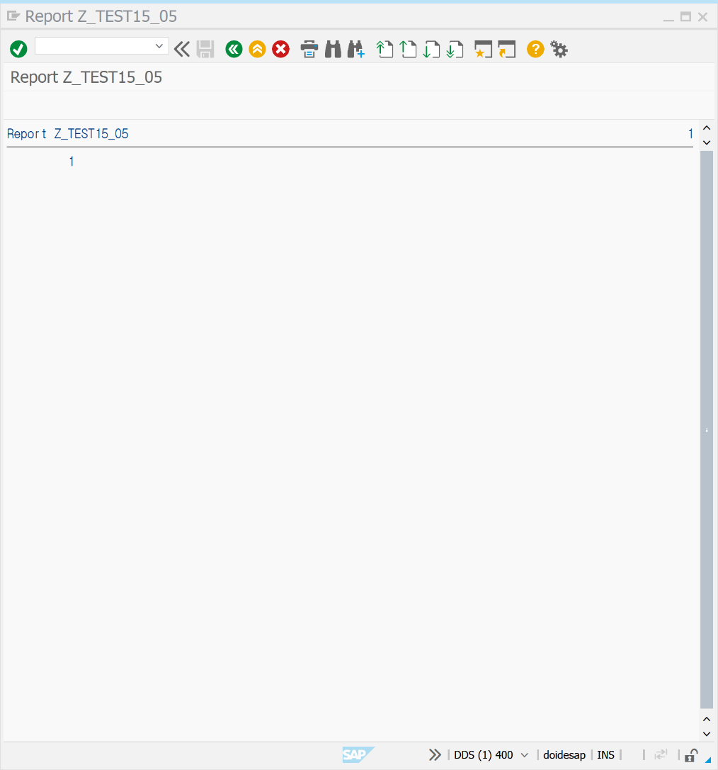

* MOD을 사용하면 어떤 결과 값이 나올지 수행해 보자. | 나머지를  도출해주는 수식  
*DATA를 선언한다.  
DATA GV_INT TYPE I.  
DATA GV_INT2 TYPE I.  
DATA GV_RESULT3 TYPE I.  
  
GV_INT = 3.  
GV_INT2 = 2.  
GV_RESULT3 = GV_INT MOD  GV_INT2.  
  
WRITE GV_RESULT3.

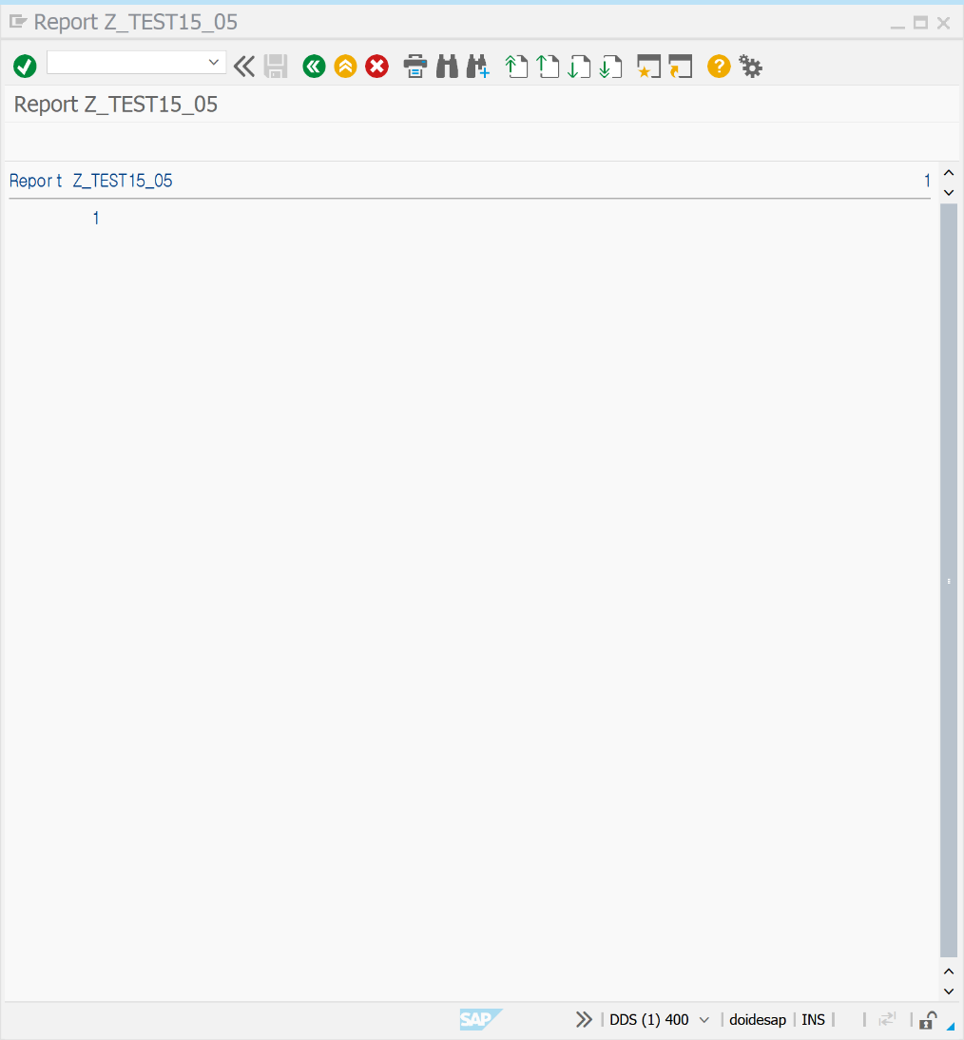

SE80 | TEST15 | FIELD가 5개인 TABLE을 만들어 보자.

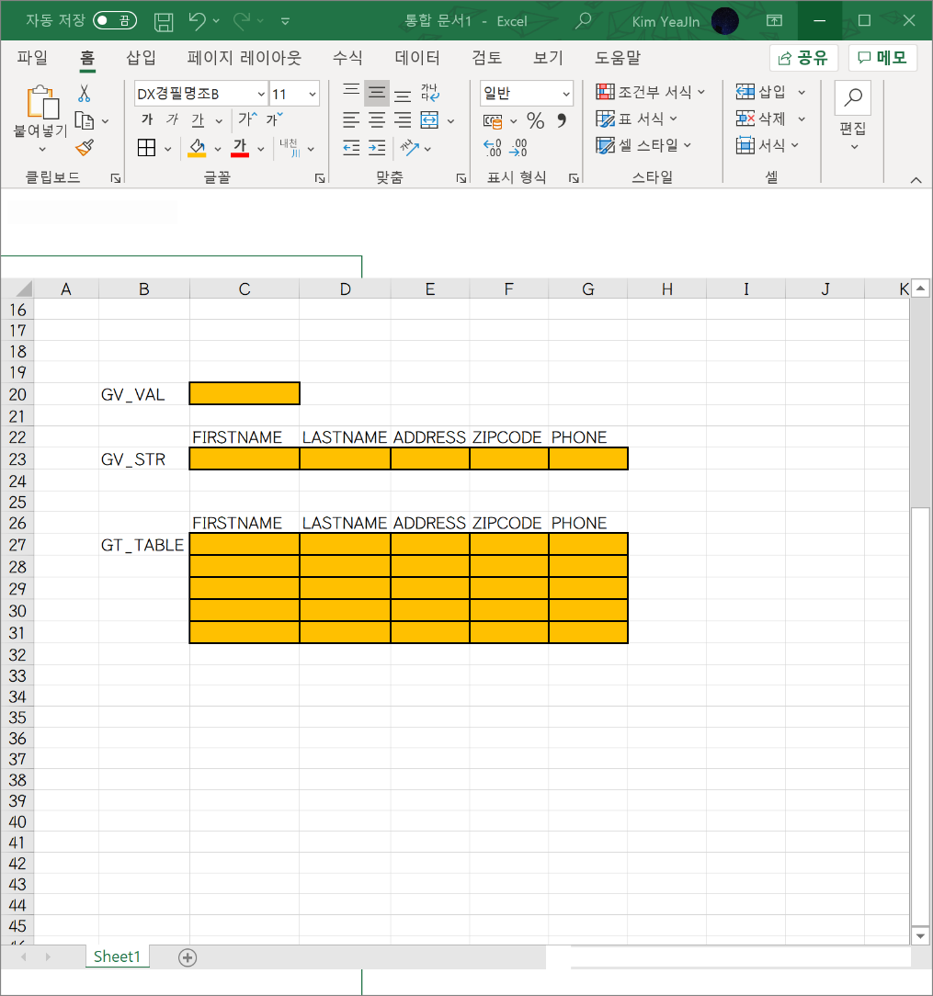

*\*\*실습을 해보자 #01*  
*\*PARAMETERS*  
PARAMETERS: FIRSTNA(6) TYPE C,  
                          LASTNA(8) TYPE C,  
                          ADDRESS(14) TYPE C,  
                          ZIPCODE(5) TYPE C,  
                          PHONE(15) TYPE C.  
  
*\*STRUCTURE*  
DATA: BEGIN OF GV_STR,  
       FIRSTNAME(6) TYPE C,  
       LASTNAME(8) TYPE C,  
       ADDRESS(14) TYPE C,  
       ZIPCODE(5) TYPE C,  
       PHONE(15) TYPE C,  
  END OF GV_STR.  
  
*\*TABLE*  
DATA: GT_TABLE LIKE TABLE OF GV_STR.  
*\*TYPE으로 정의한 LOCAL TYPE이 아니기 때문에 사용할 수 없다. LIKE 로 변경하자*  
*\*이는 STRUCTURE 참조하여 TABLE로 구성한다.*  
  
*\*TABLE의 DATA 값을 지정해 보자.*  
*\*\*DATA 값을 지정해주자.*  
GV_STR-FIRSTNAME =  FIRSTNA.  
GV_STR-LASTNAME = LASTNA.  
GV_STR-ADDRESS = ADDRESS.  
GV_STR-ZIPCODE = ZIPCODE.  
GV_STR-PHONE = PHONE.  
  
WRITE GV_STR.

*\*\*실습을 해보자 #02*  
*\*PARAMETERS*  
TYPES: BEGIN OF TY_STR,  
            FIRSTNAME(6) TYPE C,  
            LASTNAME(8) TYPE C,  
            ADDRESS(14) TYPE C,  
            ZIPCODE(5) TYPE C,  
            PHONE(15) TYPE C,  
            END OF TY_STR.  
  
DATA GS_STR TYPE TY_STR.  
DATA GT_TABLE TYPE TABLE OF TY_STR.  
  
*\*TABLE의 DATA 값을 지정해 보자.*  
GS_STR-FIRSTNAME ='yeajin'.  
GS_STR-LASTNAME ='kim'.  
GS_STR-ADDRESS ='cheonan buldang'.  
GS_STR-ZIPCODE ='31165'.  
GS_STR-PHONE ='01074252579'.  
  
*\*\*\*APPEND 명령어를 이용하여 지정한 값을 TABLE에 삽입한다.*  
APPEND GS_STR TO GT_TABLE.  
  
BREAK-POINT.

*\*\*실습을 해보자 #03*  
*\*PARAMETERS*  
PARAMETERS: FNAME(6) TYPE C,  
                          LASTNA(8) TYPE C,  
                          ADDRESS(14) TYPE C,  
                          ZIPCODE(5) TYPE C,  
                          PHONE(15) TYPE C.  
  
*\*STRUCTURE*  
DATA: BEGIN OF GT_TABLE OCCURS 0,  
       FIRSTNAME(6) TYPE C,  
       LASTNAME(8) TYPE C,  
       ADDRESS(14) TYPE C,  
       ZIPCODE(5) TYPE C,  
       PHONE(15) TYPE C,  
  END OF GT_TABLE.  
  
  
GT_TABLE-FIRSTNAME =  FNAME.  
GT_TABLE-LASTNAME = LASTNA.  
GT_TABLE-ADDRESS = ADDRESS.  
GT_TABLE-ZIPCODE = ZIPCODE.  
GT_TABLE-PHONE = PHONE.  
  
BREAK-POINT.